Integrované hodnocení černého uhlíku a troposférického ozónu
Shrnutí pro manažery

Český překlad dokumentu UNEP z roku 2011, Integrated Assessment of Black Carbon and Tropospheric Ozone, Summary for Decision Makers pořídil Jan Hollan z Centra výzkumu globální změny AV ČR, v.v.i, s využitím práce Jiřího Doška. Tuto verzi překladu nelze považovat za oficiální dokument UNEP. Projekt podpořilo Centrum pro životní prostředí a zdraví. Hypertextový dokument je dostupný v adresáři http://amper.ped.muni.cz/gw/unep_cz/ spolu s dalšími poznámkami; Hodnocení samo pak v angličtině v přehledu hodnocení UNEP/DEWA (http://www.unep.org/dewa/Assessments/Ecosystems/ClimateChange/tabid/7002/Default.aspx).

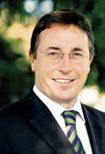 Předmluva 
Jednou z klíčových výzev klimatické změny je dnes zajistit, aby cesta udržitelného rozvoje zůstala dostupná pro všechny národy, počítaje v to zejména schopnost přiměřeně plnit své rozšiřující se potřeby potravin, vody a energie, a současně co nejvíce omezovat emise oxidu uhličitého z fosilních paliv.
Existuje rostoucí povědomí, že celá řada znečišťujících látek obsažených v ovzduší má nejen negativní vliv na zdraví, zemědělství a klíčové ekosystémy, jako jsou lesy a sladkovodní soustavy, ale také přispívá ke změně klimatu. Mnohé z těchto látek, od černého uhlíku a metanu po troposférický ozón a fluorované plyny, vydrží v atmosféře v porovnání s oxidem uhličitým jen krátce.
V souladu s tím mnoho opatření, která jsou prováděna v rámci řady mezinárodních, regionálních a národních smluv, zákonů a směrnic, může nabídnout rychlé řešení, jak zpomalit pozorované klimatické trendy. Zvláště důležité je, že může přispět i k udržení nárůstu globální průměrné povrchové teploty pod limitem 2 °C. A také ke splnění významných mezinárodních poslání, jako je dosažení Rozvojových cílů tisíciletí OSN.
Tato zpráva – integrované posouzení černého uhlíku a troposférického ozónu – řeší dva takové vlivy na klima s krátkou životností. Odráží zejména řadu zjištění o stavu vědeckého poznání a návrhy různých politik ke snížení emisí, jak je poskytla více než padesátka autorů zprostředkovaných WMO a UNEP.
Zatímco předchozí hodnocení se zaměřovala jen na přímé účinky těchto znečišťujících látek nebo na jejich klimatické dopady, spíše než na obě věci současně, tato zpráva nabízí komplexní hodnocení souběžných výhod, které mohou být odvozeny z praktických opatření na snížení emisí černého uhlíku – hlavní složky sazí – stejně jako emisí plynů, které přispívají k tvorbě troposférického ozonu, což je zejména metan. Autorský tým zhodnotil nejlepší dostupné vědecké poznatky a nalezl skupinu opatření, jež má potenciál přinést značný užitek.
Kromě toho zpráva obsahuje některá varovná zjištění. Miliony lidí ročně v rozvojovém světě onemocní nebo zemřou předčasně vinou vdechování sazemi znečištěného vzduchu. Megatuny pšenice, kukuřice a rýže jsou každoročně ztraceny působením ozónu na výnosy plodin. Vrstvy černého uhlíku na sněhu a ledu přispívají k tání ledovců a ledu v polárních oblastech a v Himálaji.
Naproti tomu je hojnost dokladů, že stávající technologie, politiky a opatření – některé z nich spojené s akcemi zahájenými ke zlepšení přístupu k energii, udržitelné dopravě a zdraví – mohou okamžitě začít poskytovat významné výhody pro lidský blahobyt, klimatický systém a životní prostředí vůbec, pokud by se realizovaly rychle a ve velkém měřítku.
V souladu s tím by plnější zavádění identifikovaných opatření mělo poskytnout významné přínosy pro příslušné regiony, zejména v Asii, kde polutanty s krátkou životností v ovzduší možná také ovlivňují regionální klimatické fenomény, jako asijský monzun.
I když se vědecké poznání v této důležité oblasti rychle rozvíjí, už tato zpráva obsahuje jasná doporučení pro odvětví, kde příslušná politická rozhodnutí mohou výrazně přispět k uskutečnění nákladově efektivních možností ke zlepšení životních podmínek a vytyčení mnohem udržitelnější budoucnosti pro lidstvo.

Achim Steiner, výkoný ředitel UNEP, náměstek generálního tajemníka OSN
Michael Jaraud, generální tajemník Světové meteorologické organizace

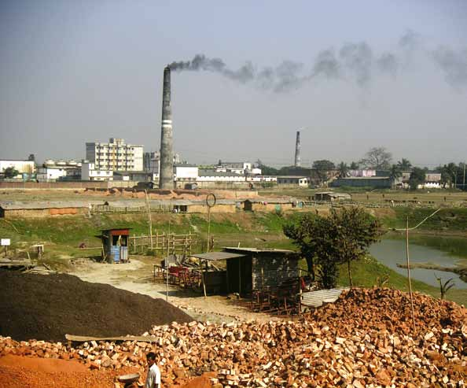
Tradiční pece na pálení cihel v jižní Asii jsou velkým zdrojem černého uhlíku. Zlepšení jejich konstrukce významně v tomto regionu významně snižuje emise. Zdroj: Kevin Hicks

Obsah
Hlavní sdělení 4
Výzva 4
Snižování emisí 4
Přínosy ze snížení emisí 5
Reakce 5
Úvod 7
Omezení klimatických změn v blízké době a zlepšení kvality ovzduší 10
Co je účinná první pomoc? 10
Dosažení velkých snížení emisí 10
Jak snížit nynější tempo globálního oteplování 12
Jak nepřekročit rozhodující limity nárůstu teploty 13
Výhody toho, když se opatření zavedou včas 14
Výhody pro regionální klima 15
Rozložení srážek v tropech a asijský monzun 15
Jak by se zpomalilo oteplování v polárních a dalších zaledněných oblastech 17
Výhody opatření pro lidské zdraví 18
Výhody opatření pro úrodu 18
Relativní význam opatření a vědecká důvěra k nim 20
Mechanismy pro rychlé zavedení 21
Potenciální odezvy v podobě mezinárodní regulací 24
Příležitosti pro mezinárodní financování a spolupráci 25
Závěrečné poznámky 26
Glosář 27
Akronymy a zkratky 29
Poděkování 30

Hlavní sdělení
Vědecké doklady a nové analýzy ukazují, že regulace černých uhlíkových částic a přízemního ozónu prostřednictvím rychlého zavádění osvědčených opatření ke snížení emisí by měla okamžité a mnohčetné přínosy pro blaho lidstva.
Černý uhlík (dále BC jako Black Carbon, viz Rámeček 1) se v ovzduší vyskytuje v podobě pevných částic a je hlavní složkou sazí; má významné dopady na lidské zdraví a na klima. Ozón těsně nad zemským povrchem je znečišťující látkou škodlivou pro lidské zdraví i pro ekosystémy; v celé tloušťce troposféry (tj. vrstvy mezi povrchem a stratosférou) je také významným skleníkovým plynem. Ozon není přímo emitován, ale vzniká z emitovaných prekurzorů, z nichž jsou zde předmětem zvláštního zájmu metan a oxid uhelnatý.

Výzva
- Klima se nyní mění, otepluje se, a to nejrychleji v oblastech polárních a ve vysokých nadmořských výškách. Změna klimatu má už v blízké budoucnosti potenciál vyvolat náhlé proměny, jako jsou uvolňování uhlíku z tání permafrostu (věčně zmrzlé půdy) a ztráta biodiverzity (druhové rozmanitosti). Jak uvádí Mezivládní panel pro klimatickou změnu (IPCC), svět se oteplil zhruba o 0,8 ˚C oproti hodnotě z období před průmyslovou revolucí. Smluvní strany Rámcové úmluvy OSN o změně klimatu (UNFCCC) se dohodly, že oteplování by nemělo přesáhnout 2 ˚C oproti úrovni před průmyslovou revolucí.
- BC a ozon v dolní vrstvě atmosféry jsou škodlivé látky znečišťující ovzduší, které mají podstatné regionální i globální klimatické dopady. Narušují zákonitosti tropických dešťů a regionálních cirkulací, jako asijského monzunu, což ovlivňuje živobytí milionů lidí.
- Spad BC způsobuje tmavnutí sněhu a ledových ploch, čili zvyšuje jejich absorpci slunečního záření, což spolu s ohříváním ovzduší podporuje tání sněhu a ledu na celém světě, včetně Arktidy, Himalájí a dalších sněhem a ledem pokrytých oblastí. To ovlivňuje také koloběh vody a zvyšuje riziko povodní.
- Jak BC, „tmavý aerosol“, tak i ozón mají nepříznivé vlivy na lidské zdraví vedoucí k předčasným úmrtím na celém světě. Ozón je také hlavním atmosférickým polutantem zodpovědným za snížení výnosů zemědělských plodin, čili narušuje i potravinovou bezpečnost.

Snižování emisí
- Snížíme-li nyní emise BC a troposférického ozónu, zpomalíme tím tempo změny klimatu v první polovině tohoto století. Klimatické přínosy z omezení ozónu se dosahují snížením emisí některých jeho prekurzorů, především metanu, který je také silným skleníkovým plynem. Tyto krátkodobě působící „klimatické síly“ (tj. látky vyvolávající radiační působení) – metan, BC a ozón – jsou zásadně odlišné od déle působících skleníkových plynů, neboť zůstávají v atmosféře jen relativně krátkou dobu. Pro dlouhodobou ochranu klimatu je potřebné hluboké a okamžité snižování emisí oxidu uhličitého, protože dlouhodobé ochrany nemůže být dosaženo změnou krátkodobě působících klimatických sil.
- Už i malá skupina opatření zaměřených na snížení emisí BC a prekurzorů ozónu by mohla začít chránit klima ihned a spolu s tím i veřejné zdraví, dostupnost vody a potravin i ekosystémy. Opatření zahrnují zachycování metanu při těžbě uhlí, ropy a zemního plynu, z plynovodů, při nakládání s odpady, využívání čistěji spalujících kamen pro domácí vaření, filtry pevných částic pro vozidla s naftovými motory a zákaz spalování zemědělských odpadů na polích. Jejich široké zavedení je dosažitelné už se stávajícími technologiemi, ale bude vyžadovat významné strategické investice a institucionální opatření.
- Tato vytipovaná opatření doplňují, ale nenahrazují potřebná opatření týkající se oxidu uhličitého. Hlavní strategie k redukci emisí oxidu uhličitého se zaměřují na energetiku a významná průmyslová odvětví, a proto nemusí nutně vést k významnému snížení emisí BC nebo prekurzorů ozonu – metanu a oxidu uhelnatého. K významné redukci radiačně působících látek s krátkou životností je zapotřebí zvláštní strategie vzhledem k tomu, že jsou ze značné části emitovány z velkého množství malých zdrojů.

Přínosy ze snížení emisí
- Plná implementace identifikovaných opatření by budoucí globální oteplení snížila o 0,5 ˚C (v rozmezí 0,2-0,7 ˚C, Graf 1). Pokud by opatření byla provedena do roku 2030, mohla by snížit na polovinu potenciální nárůst globální teploty projektovaný pro rok 2050 ve srovnání se scénářem braným v tomto Hodnocení za referenční, na základě stávajících politik a energetických a palivových projekcí. Také by mohla být sníženo tempo regionálních růstů teploty.
- Pro ochranu klimatu jsou nezbytné jak krátkodobé, tak dlouhodobé strategie. Snížení tempa oteplování v nejbližších desetiletích lze dosáhnout ovládnutím radiačně působících látek s krátkou životností, zatímco k omezení klimatické změny v horizontu staletí je nezbytné začít již dnes snižovat emise oxidu uhličitého. Pro zvýšení šance na dosažení cíle UNFCCC udržet nárůst globální teploty Země pod hodnotou 2˚ C je potřebná implementace obou strategií snižování emisí.
- Plná implementace vytipovaných opatření by měla významný přínos v Arktidě, Himalájích a dalších sněhem a ledem pokrytých oblastech. Mohla by snížit oteplování v Arktidě v příštích 30 letech přibližně o dvě třetiny ve srovnání s projekcemi referenčního scénáře. Tím by výrazně kleslo riziko změn chodu počasí a zesílení globálního oteplování, k nimž změny Arktidy vedou. Regionální výhody opatření týkajících se BC, jako jejich vlivy na sněhem a ledem pokryté oblasti nebo na regionální charakteristiky srážek, jsou do značné míry nezávislé na jejich dopadech na globální oteplování.
- Plná implementace identifikovaných opatření by mohla ročně zabránit 2,4 milionu předčasných úmrtí (v rozmezí od 0,7 do 4,6 milionu) a každoroční ztrátě 52 milionů tun (v rozmezí 30-140 milionů tun), tedy 1-4 procent světové produkce kukuřice, rýže, sóji a pšenice (Graf 1). Nejpodstatnější výhody se projeví okamžitě v těch regionech (nebo v jejich blízkosti), v nichž budou učiněna opatření vedoucí ke snížení emisí, největší přínosy z hlediska lidského zdraví a zemědělských plodin jsou očekávány v Asii.

Reakce
- Všechna identifikovaná opatření jsou již v současné době v různých oblastech světa používána k dosažení různých environmentálních a rozvojových cílů. Pro dosažení výhod uvedených v tomto Hodnocení je nezbytná jejich mnohem širší a rychlejší implementace.
- Dosažení široké implementace identifikovaných opatření by bylo nejefektivnější, pokud byla specifická pro jednotlivé země a regiony a pokud by mohla být podporována nemalým souborem dosavadních znalostí a zkušeností. Taková opatření by se uskutečňovala rychleji, pokud by se braly v úvahu vedlejší přínosy pro ochranu klimatu v nejbližších desetiletích a tím se podpořily dodatečné akce a financování v širším mezinárodním měřítku, které by usnadnily rychlejší provádění těchto opatření. Řada opatření časem přináší úspory nákladů. Nicméně počáteční kapitálové investice mohou být v některých zemích problematické, vyžadující dodatečnou podporu a investice.
- Na národní a nižší úrovni mohou být mnohá z uvedených opatření prováděna v rámci stávajících politik zaměřených na řešení problémů rozvoje a kvality ovzduší. Zlepšení spolupráce v rámci větších regionů a mezi nimi by podpořilo implementaci rozsáhlejší a reagovalo na přeshraniční problémy klimatu a kvality ovzduší. Je zapotřebí rozvinout a posílit mezinárodní politické a finanční nástroje, které by se soustředily na vedlejší přínosy snížení emisí látek s krátkou dobou působení na klima. Podpora a rozšíření stávajících relevantních regionálních opatření mohou poskytnout prostor pro účinnější spolupráci, implementaci a hodnocení stejně jako pro další monitoring a výzkum.
- Toto Hodnocení dochází k závěru, že existuje jistota okamžitých a vícenásobných přínosů při implementaci posuzovaných opatření. Míra jistoty se liší v závislosti na znečišťující látce, dopadu a regionu. Například, vyšší jistota ohledně účinků na globální teploty platí pro vliv opatření týkající se metanu než pro vliv opatření týkajících se BC, zejména pokud se vztahují ke spalování biomasy. Vysoká míra jistoty se týká také benefitů pro lidské zdraví dosažených snížením emisí aerosolů včetně BC a pro výnosy v zemědělství díky snížení koncentrací troposférického ozonu. Vzhledem k vědecké komplexnosti problematiky je ale k optimalizaci krátkodobých strategií v různých regionech a k vyhodnocení poměru výnosů a nákladů jednotlivých opatření ještě zapotřebí další výzkum .

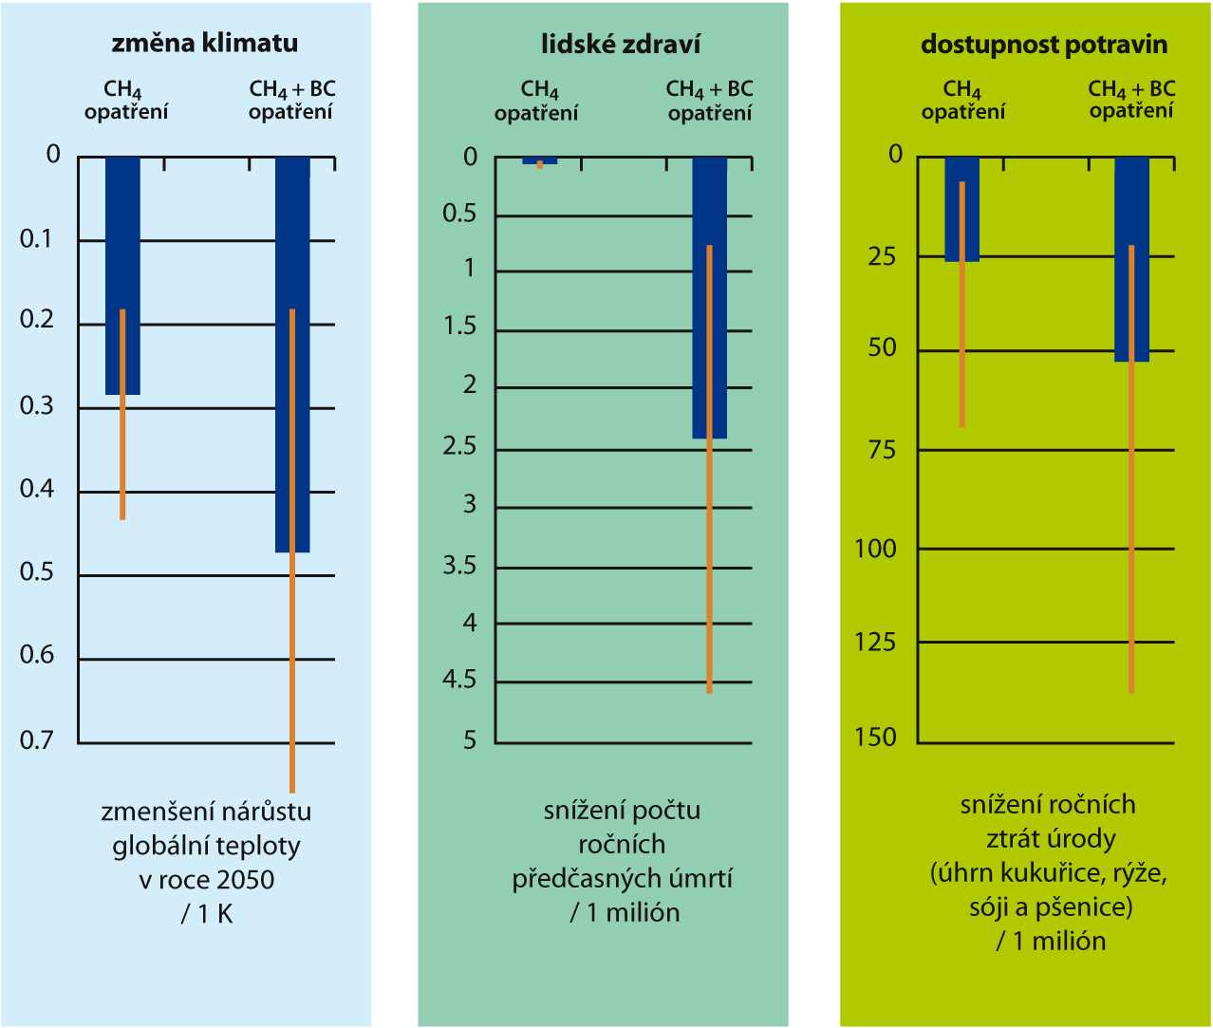
Graf 1. Globální přínosy z plné implementace doporučených opatření, která by fungovala v roce 2030. Srovnání s referenčním scénářem platí pro rok 2050, pokud jde o přínos pro zpomalení změny klimatu, a pro rok 2030 a dále, pokud jde o přínosy pro lidské zdraví a zemědělské výnosy.

Úvod
Černé uhlíkové částice (BC, Rámeček 1) a troposférický ozón (O₃, Rámeček 2), jsou škodlivé látky znečišťující ovzduší, které přispívají také ke změně klimatu. V posledních letech se výrazně zlepšilo vědecké poznání, jaký vliv mají BC a ozón na klima a veřejné zdraví. Z toho povstaly požadavky na informace a na opatření ze strany vlád, občanské společnosti a dalších zainteresovaných stran. Organizace spojených národů (OSN) byla požádána, aby urychleně poskytla doporučení založená na vědeckém základě, jaké akce podniknout ke snížení dopadů těchto znečišťujících látek.
Program OSN pro životní prostředí (UNEP) ve spolupráci s partnery zahájil proces hodnocení, které bylo navržené tak, aby zajistilo propojení mezi znalostmi a jednáním, mezi vědou a politikou, a aby zajistilo vědecky věrohodný základ pro kvalifikované rozhodování. Výsledkem je komplexní analýza příčin emisí BC a prekurzorů troposférického ozónu, trendů koncentrací a dopadů na klima, na lidské zdraví a na ekosystémy. BC, troposférický ozón (O₃) a metan (CH₄) jsou často označované jako radiačně působící látky s krátkou životností (SLCFs, short-lived climate forcers), protože mají v porovnání s oxidem uhličitým (CO₂) krátkou dobu setrvání v atmosféře (jde o dny až jedno desetiletí).
Hodnocení je integrovanou analýzou několika současně vypouštěných znečišťujících látek odrážející skutečnost, že tyto znečišťující látky nejsou emitovány izolovaně (Rámečky 1 a 2). Hodnocení zjistilo, že při současných politikách lze očekávat celosvětově rostoucí nebo přibližně konstantní emise BC a prekuzorů O₃. Pokles emisí by vyžadoval dodatečná opatření pro jejich snížení.
Integrované hodnocení BC a troposférického ozónu shromáždilo více než 50 autorů k posouzení současného stavu vědy a stávajících politických možností, co dělat s těmito znečišťujícími látkami. Hodnotící tým zkoumal vhodné politiky a vyvinul výhled do roku 2070 ilustrující výhody toho, budou-li politická rozhodnutí učiněna dnes, a rizika pro klima, lidské zdraví a zemědělské výnosy v příštích desetiletích, budou-li opatření opožděna. S důrazem na vědu a důkladné analýzy bylo Hodnocení zaměřeno na čtyři hlavní politicky relevantní otázky:
• Jaká opatření mohou poskytnout významné přínosy zároveň pro klima i pro kvalitu ovzduší?
• O kolik může implementace takových opatření snížit tempo růstu průměrné globální teploty kolem poloviny století?
• Jakých přínosů by mohlo být dosaženo zavedením těchto opatření z hlediska klimatu, zdraví a zemědělských výnosů?
• Jakými mechanismy by opatření mohla být zavedena rychle?
Hodnotící tým zjistil, že je třeba nových analýz, aby mohl odpovědět na tyto otázky. Proto se hodnocení spoléhá na publikovanou literaturu i na nové simulace provedené za pomoci dvou nezávislých modelů zahrnujících klima, chemii ovzduší a aerosoly (climate-chemistry-aerosol models). Jeden vyvinula a provozuje NASA, Goddardův institut pro vesmírná studia (GISS) a druhý vyvinul Institut Maxe Plancka v německém Hamburku (ECHAM) a provozuje jej Společné výzkumné středisko Evropské komise v italské Ispře. Konkrétní opatření a emisní odhady využité pro přípravu tohoto Hodnocení byla selektována za použití modelu Interakce a synergie skleníkových plynů a znečišťování ovzduší, jak jej vyvinul Mezinárodní institut pro aplikovanou systémovou analýzu (IIASA GAINS). Podrobnější popis modelování viz Kapitola 1.
Rámeček 1: Co je to černý uhlík?
Černý uhlík (BC) existuje v ovzduší ve formě pevných částic a je hlavní složkou sazí. BC není skleníkový plyn. Ohřívá atmosféru tím, že zachycuje sluneční záření. BC a další neplynné částice jsou emitovány z mnoha běžných zdrojů, jako jsou osobní a nákladní automobily, lokální topeniště, lesní požáry a některá průmyslová zařízení. Částice BC mají v ovzduší silný oteplující vliv; uloží-li se z něj na sníh, ztmavují jeho povrch; ovlivňují i formování mraků. Jiné částice mohou mít v atmosféře chladivý účinek a všechny neplynné částice ovlivňují mraky. Kromě dopadu na klima jsou antropogenní aerosoly také známy svým přímým škodlivým vlivem na lidské zdraví.
BC vzniká při neúplném spalování fosilních paliv, dřeva a další biomasy. Dokonalé spalování by veškerý uhlík z paliva přeměnilo na oxid uhličitý (CO₂). V praxi není spalování nikdy dokonalé, ale kromě oxidu uhličitého (CO₂) vzniká i oxid uhelnatý (CO), těkavé organické látky (VOC), částice organického uhlíku (OC) a částice BC. Existuje úzký vztah mezi emisemi BC (oteplující polutant) a OC (chladicí polutant). Vždy jsou emitovány společně, ale z různých zdrojů v různých poměrech. Opatření ke snižování emisí skleníkových plynů mají na poměr emisí BC/OC rozmanité vlivy.
Černá barva BC způsobuje, že tyto částice absorbují viditelné světlo; téměř stejně se chovají i vůči ostatním složkám slunečního záření. Tato absorpce vede k narušení vyrovnanosti zářivých toků zemským ovzduším, konkrétně k oteplování. Příspěvek 1 gramu BC k oteplování, bráno za období sta let, se odhaduje na zhruba 100× až 2000× vyšší než příspěvek 1 gramu CO₂. Důležitým aspektem částic BC je to, že jejich životnost v atmosféře je krátká, v řádu dnů až týdnů, a tak má snížení emisí bezprostřední přínos pro klima a zdraví.
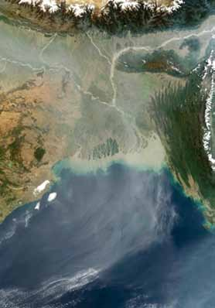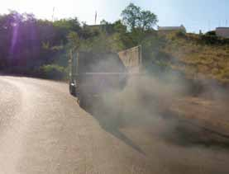
Vlevo: Zákaly s vysokou koncentrací aerosolů obsahujících BC a OC, jako tento nad Bengálským zálivem (zobrazená oblast je široká šest set kilometrů), jsou rozšířeny v mnoha oblastech. Zdroj: NASA-MODIS. Vpravo: Vozidla s vysokými emisemi jsou významným zdrojem BC a dalších znečišťujících látek v mnoha zemích. Zdroj: Caramel/flickr


Mezi technologie pro největší snížení emisí patří užívání filtrů pevných částic ve výfucích motorů vozidel s vysokými emisemi. Ukázky zobrazují skutečné vzorky sběru takových částic z naftových motorů z laboratoře zkoušení motorů Mezinárodního výboru pro čistou dopravu (International Council of Clean Transportation (ICCT)). Zleva doprava:
1: Bez úpravy spalin
2: Úroveň úpravy 1, systém s oxidačním katalyzátorem (Diesel Oxidation Catalyst, DOC). Stará technologie, málo odstraňuje černý uhlík, ultrajemné pevné částice, neodstraňuje popel z mazacího oleje.
3. Úroveň úpravy 2, částečná filtrace. Málo odstraňuje černý uhlík, ultrajemné pevné částice, neodstraňuje popel z mazacího oleje.
4. Úroveň úpravy 3, správný filtr pevných částic (Diesel Particulate Filter, DPF). Nová technologie, užívaná na všech nákladních vozidlech v USA od r. 2007. Odstraňuje >85 % černého uhlíku, ultrajemných pevných částic i popela z mazacího oleje.

Rámeček 2: Co je to troposférický ozón?
Ozón (O₃) je reaktivní plyn, který existuje ve dvou vrstvách atmosféry: v troposféře (přízemní vrstva sahající většinou do 10-15 km) a ve stratosféře (následující vrstva). Ve stratosféře je O₃ považován za prospěšný, neboť chrání život na Zemi před škodlivou ultrafialovou složkou slunečního záření. Naproti tomu v přízemní vrstvě jde látku znečišťující ovzduší, která je škodlivá pro lidské zdraví i pro ekosystémy, a která patří k hlavním složkám městského smogu. V troposféře je ozón také významným skleníkovým plynem. Trojnásobné zvýšení koncentrace ozónu na severní polokouli během posledních 100 let z něj činí po CO₂ a CH₄ třetí nejdůležitější plynný příspěvek k antropogennímu zesílení globálního skleníkového efektu.
V troposféře vzniká ozón působením slunečního světla na prekurzory pocházející z přírodních i antropogenních zdrojů. Těmito prekurzory jsou CH₄, oxidy dusíku (NO_{x}), těkavé organické látky (VOC) a CO. Je důležité si uvědomit, že snížení emisí jak CH₄, tak CO má potenciál výrazně snížit koncentrace O₃ a zpomalit globální oteplování. Naproti tomu je snížení emisí VOC sice jednoznačně prospěšné v okolí zdrojů emisí, ale má malý dopad na globální úrovni. A ubrání emisí NO_{X} má řadu dalších účinků, které vedou k tomu, že jeho úhrnný dopad na klima je minimální.
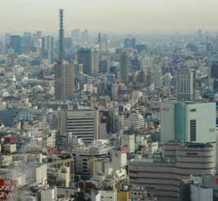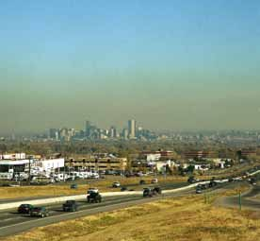
Troposférický ozon je hlavní složkou městského smogu, vlevo Tokio, Japonsko (zdroj: Luisa Molina), vpravo Denver, Colorado, USA (zdroj: Warren Gretz/DOE/NREL)

Omezení nynějších klimatických změn a zlepšení kvality ovzduší

Co je účinná první pomoc?
Toto Hodnocení identifikovalo ta opatření, která s největší pravděpodobností poskytnou celkový prospěch, berouc v úvahu skutečnost, že BC a prekurzory O₃ jsou vypouštěny spolu s různými plyny a částicemi, z nichž některé způsobují oteplování a některé jiné, jako organický uhlík (OC) a oxid siřičitý (SO₂), vedou k ochlazování. Výběrovým kritériem bylo, aby opatření pravděpodobně omezilo globální změnu klimatu a zároveň bylo přínosem pro kvalitu ovzduší, takzvané win-win opatření. Ta opatření, která byla přínosem pro kvalitu vzduchu, ale vedla k většímu oteplování, mezi vybraná opatření zahrnuta nebyla. To se tyká např. opatření, která snižují především emise SO₂.
Nalezená opatření (Tabulka 1) byla vybrána z podmnožiny zhruba 2000 různých opatření, která lze použít na zdroje zahrnuté do modelu GAINS vyvinutém IIASA. Výběr byl založen na celkovém vlivu na oteplování, odhadnutém s využitím metriky potenciálu globálního oteplování (GWP) všech plynů a aerosolů, které jsou opatřením dotčeny. Výběr poskytuje užitečné vodítko, jaký je možný přínos opatření pro ochranu klimatu. O všech opatřeních na snížení emisí se předpokládalo, že budou přínosem pro kvalitu vzduchu tím, že omezí aerosoly a/nebo koncentrace O₃.
Tento proces výběru odhalil poměrně malou skupinu opatření, která ovšem dávají asi 90 procent onoho přínosu pro klima, jakého by se docílilo zavedením všech 2000 opatření v GAINS. Závěrečná analýza přínosů pro snížení růstu teplot, lidské zdraví a výnosy plodin vzala v úvahu emise všech látek plynoucí z úplného zavedení vybraných opatření pomocí dvou globálních modelů GISS a ECHAM (viz Kapitolu 4 hodnotící zprávy). Alternativa stoprocentního zavedení všech opatření v globálním měřítku byla použito pro ilustraci existujícího potenciálu omezení změny klimatu a zlepšení kvality vzduchu, nečiní však žádné předpoklady ohledně toho, zda je plné zavedení všude možné. Diskuse problémů souvisejících se všeobecným zaváděním daných opatření následuje potom, co bude ukázán potenciální přínos.

Dosažení velkého snížení emisí
Balíčky politik v Tabulce 1 byly porovnány s referenčním scénářem (Tabulka 2). Graf 2 ukazuje účinek těchto balíčků politických opatření a referenční scénář relativně k emisím v roce 2005.
V projekcích existuje obrovská regionální proměnlivost toho, jak se emise změní do roku 2030 podle referenčního scénáře. Očekává se, že emise CH₄ – hlavního prekurzoru O₃ a účinného skleníkového plynu – v budoucnu porostou (Graf 2). K tomuto nárůstu dojde navzdory současné i plánované regulaci, z velké části v důsledku očekávaného ekonomického růstu a nárůstu produkce fosilních paliv, který jej má doprovázet. Naproti tomu celosvětové emise BC a spolu s ním vypouštěných doprovodných polutantů zůstanou podle očekávání do roku 2030 relativně konstantní. Regionálně se očekávají poklesy emisí BC díky přísnějším standardům v silniční dopravě a účinnějšímu spalování, které nahradí používání biopaliv v sektorech bydlení a obchodu, ačkoli poklesy budou do jisté míry oslabeny zvýšenou aktivitou a ekonomickým růstem. Regionální trendy emisí BC se proto budou značně lišit, čeká se pokles emisí v Severní Americe a Evropě, v Latinské Americe a Karibiku, v severovýchodní a jihovýchodní Asii a Pacifiku, a nárůst emisí v Africe a v jižní, západní a střední Asii.
Plné zavedení vybraných opatření do roku 2030 vede ke značnému snížení emisí SLCF oproti současným emisím nebo emisím v roce 2030 podle referenčního scénáře (Graf 2). Snižuje tyto emise o velký díl také relativně, bráno k maximálnímu poklesu, který by nastal při zavedení všech asi 2000 opatření zahrnutých v modelu GAINS. Opatření navržená k omezení BC mají rovněž významný dopad na emise OC, celkové emise aerosolů PM_{2,5} a emise CO – odstraňují více než polovinu takových antropogenních emisí. Největších snížení emisí BC se dosáhne pomocí opatření regulujících neúplné spalování biomasy a filtry částic pro naftové motory jako součásti balíčku Euro 6/VI.
Hlavní zdroje CO₂ jsou jiné než ty, které vypouštějí většinu BC, OC, CH₄ a CO. V těch několika případech, kde se překrývají, jako u vozidel na naftu, nemají filtry částic, které snižují emise BC, OC a CO, téměř žádný vliv na CO₂. Opatření na omezení CO₂ během příštích 20 let (Tabulka 2) budou proto mít na emise BC, OC nebo CO stěží nějaký vliv. Dopad opatření pro CH₄ a BC je tudíž stejný bez ohledu na to, zda budou vynucena i opatření týkající se CO₂ nebo ne.
Tabulka 1. Opatření, která zmírňují klimatickou změnu a zlepšují kvalitu vzduchu, s velkým potenciálem snížení emisí
Opatření¹ | Sektor
Opatření proti emisím metanu
Častější používání technologií odplyňování ložiska před těžbou uhlí, získávání a oxidace CH₄ z větracího vzduchu v uhelných dolech | Těžba a přeprava fosilních paliv
Běžnější získávání a zužitkování doprovodného plynu namísto jeho odvětrávání a lepší zacházení s nechtěnými emisemi hořlavin při těžbě ropy a zemního plynu | Těžba a přeprava fosilních paliv
Omezení úniků plynu z dálkových plynovodů | Těžba a přeprava fosilních paliv
Separace a využití biologicky rozložitelného komunálního odpadu recyklací, kompostováním a anaerobní fermentací a také jímáním skládkového plynu a jeho spalováním či jiným využitím | Nakládání s odpadem
Zdokonalení nakládání s odpadní vodou z jednoduchého na dvoj/třístupňové se získáváním plynu a kontrolou přetékání | Nakládání s odpadem
Regulace emisí CH₄ z chovu dobytka, hlavně pomocí anaerobní fermentace hnoje skotu a prasat přímo na statku | Zemědělství
Občasné provzdušňování nepřetržitě zavlažovaných rýžových polí | Zemědělství
Opatření proti emisím BC (mající vliv i na emise dalších látek)
Filtry pevných částic pro naftové motory silničních vozidel i jiné mechanizace jako součást balíčku Euro 6/VI | Doprava
Odstranění vozidel s vysokými emisemi ze silniční i jiné dopravy | Doprava
Nahrazení uhlí v kamnech na vaření a topení uhelnými briketami | Bydlení
Kamna a kotle na pelety, tj. palivo vyrobené z recyklovaného dřevního odpadu nebo pilin, by měly v sektoru bydlení v průmyslových zemích nahradit současné technologie spalování dřeva | Bydlení
V rozvojových zemích zavést kamna na vaření a na topení s čistým spalováním biomasy^{2,3} | Bydlení
Nahrazení tradičních biomasových kamen na vaření v rozvojových zemích kamny na vaření s čistým spalováním používajícími moderní paliva^{2,3} | Bydlení
Nahrazení tradičních pecí na cihly pecemi šachtovými a Hoffmannovými | Průmysl
Nahrazení tradičních koksovacích pecí v rozvojových zemích moderními rekuperačními pecemi, včetně zlepšení postupů bránících úniku znečišťujících látek do prostředí | Průmysl
Zákaz spalování zemědělského odpadu na polích² | Zemědělství
¹ Mohla by být uskutečněna i jiná opatření než ta, která byly vybrána do tabulky. Například užívání elektromobilů by mělo podobný dopad jako filtry pevných částic u naftových motorů, ale zatím nebylo ve větším rozsahu zavedeno; opatření proti lesním požárům by také mohla být důležitá, ale nejsou zahrnuta z důvodu obtížné zjistitelnosti podílu požárů, které jsou antropogenní.
² Motivace také vlivem opatření na zdraví a regionální klima, včetně oblastí ledu a sněhu.
³ Pro vařiče jsou vzhledem k jejich významu pro emise BC zahrnuta dvě alternativní opatření.

Jak snížit nynější tempo globálního oteplování
Podle projekcí bude pokračovat rychlé oteplování Země, které se rozběhlo v posledních několika desetiletích, a bez dalších snah o zmírňování stoupnou do poloviny století globální průměrné teploty podle referenčního scénáře o dalších zhruba 1,3 °C (rozmezí je 0,8 – 2,0 °C), čímž celkové oteplení oproti době před nástupem průmyslu dosáhne asi 2,2 °C (Graf 3). Toto Hodnocení ukazuje, že opatření zaměřená na snížení emisí BC a CH₄ by mohla významně omezit průměrnou rychlost globálního oteplování během příštích několika desetiletí (Graf 3). Na obrázku 1 je vidět, že větší část takového omezení je dosažena pomocí opatření ohledně CH₄, zbytek pak opatřeními proti BC. Větší jistota v tom, jak by opatření proti CH₄ zpomalila oteplování, se odráží v užším rozpětí odhadů.
Při plném zavedení všech opatření by bylo tempo oteplování ve 30. letech 21. století poloviční ve srovnání s tím, kdyby se nedělalo nic. Naproti tomu ani dosti agresivní strategie snížení emisí CO₂ podle scénáře zaměřujícího se na opatření ohledně oxidu uhličitého by rychlost oteplování během příštích 20-30 let moc nesnížila. To je dáno i tím, že síranové aerosoly po onu krátkou dobu, kdy zůstávají v ovzduší, kompenzují část oteplení, které bude způsobeno emitovaným oxidem uhličitým. Jsou to totiž částice odrážející sluneční záření. Tyto aerosoly vznikají z SO₂, který je vypouštěn spolu s CO₂ při některých činnostech působících největší emise, např. při spalování uhlí ve velkém měřítku v elektrárnách. To znamená, že opatření zaměřená jen na CO₂ mohou dočasně zrychlit tempo oteplování tím, že v ovzduší ubude síranů (Graf 3; teploty podle scénáře opatření snižujících emise CO₂ jsou v období let 2020-2040 o malinko vyšší než podle referenčního scénáře).
Opatření snižující emise CO₂ samozřejmě vedou k dlouhodobým přínosům, jako je dramaticky zpomalené oteplování v roce 2070 oproti oteplování ve scénáři zahrnujícím jen brzká opatření ohledně CH₄ a BC. Vzhledem k dlouhé době setrvání CO₂ v atmosféře bude takových dlouhodobých přínosů dosaženo pouze tehdy, když omezení emisí CO₂ přijde rychle. Brzká opatření omezující emise CH₄ a BC zkoumaná v tomto Hodnocení mají s opatřeními ohledně CO₂ málo společného, jelikož míří k odlišným sektorům zdrojů emisí a jejich dopady na změnu klimatu se odehrávají na jiné časové škále.
Oteplení v nejbližších desítkách let může nastat v citlivých regionech a mohlo by způsobit v podstatě nevratné změny, např. ztrátu pevninského ledu v Arktidě, uvolnění CH₄ nebo CO₂ z arktického permafrostu nebo vymření druhů. V projekci podle referenčního scénáře je oteplení v Arktidě opravdu větší než globálně. Snížení tempa, kterým se v dalších desetiletích bude oteplovat, tedy snižuje riziko nevratných přechodů, které by mohly ovlivňovat globální klimatický systém po staletí.
Tabulka 2. Balíčky politik v tomto Hodnocení
Scénář | Popis¹
Referenční | Založený na projekcích energie a paliv ve World Energy Outlook 2009 Mezinárodní agentury pro energii (IEA) a zahrnující všechny v současnosti dohodnuté politiky mající vliv na emise
Opatření proti CH₄ | Referenční scénář plus opatření ubírající CH₄
Opatření proti BC | Referenční scénář plus opatření ohledně BC (ta mají vliv na mnohé znečišťující látky, i na OC a CO)
Opatření proti CH₄ + BC | Referenční scénář plus opatření proti CH₄ i BC
Opatření proti CO₂ | Emise modelované s využitím předpokladů Scénáře 450² z World Energy Outlook 2009 od IEA a databáze GAINS od IIASA. Zahrnuje pouze opatření snižující emise CO₂. Ta mají vliv na jiné emise, zejména SO₂.³
Opatření proti CO₂ + CH₄ + BC | Opatření snižující emise CO₂ i opatření ubírající CH₄ a BC
¹ Ve všech scénářích jsou zahrnuty trendy emisí všech znečišťujících látek až do roku 2030, poté už jen trendy CO2.
² 450 scénář je navržen tak, aby celkové radiační působení dané skleníkovými plyny setrvávajícími v ovzduší dlouho (v tomto scénáři tedy včetně CH4) zůstávalo koncem století na úrovni ekvivalentu 450 ppm CO2.
³ Opatřeními snižujícími emise CO2 se emise SO2 se sníží o 35-40 procent. Další snížení emisí síry by bylo prospěšné pro zdraví, ale zrychlilo by globální oteplování. To proto, že částice síranů chladí Zemi tím, že odrážejí část slunečního záření zpět do vesmíru.
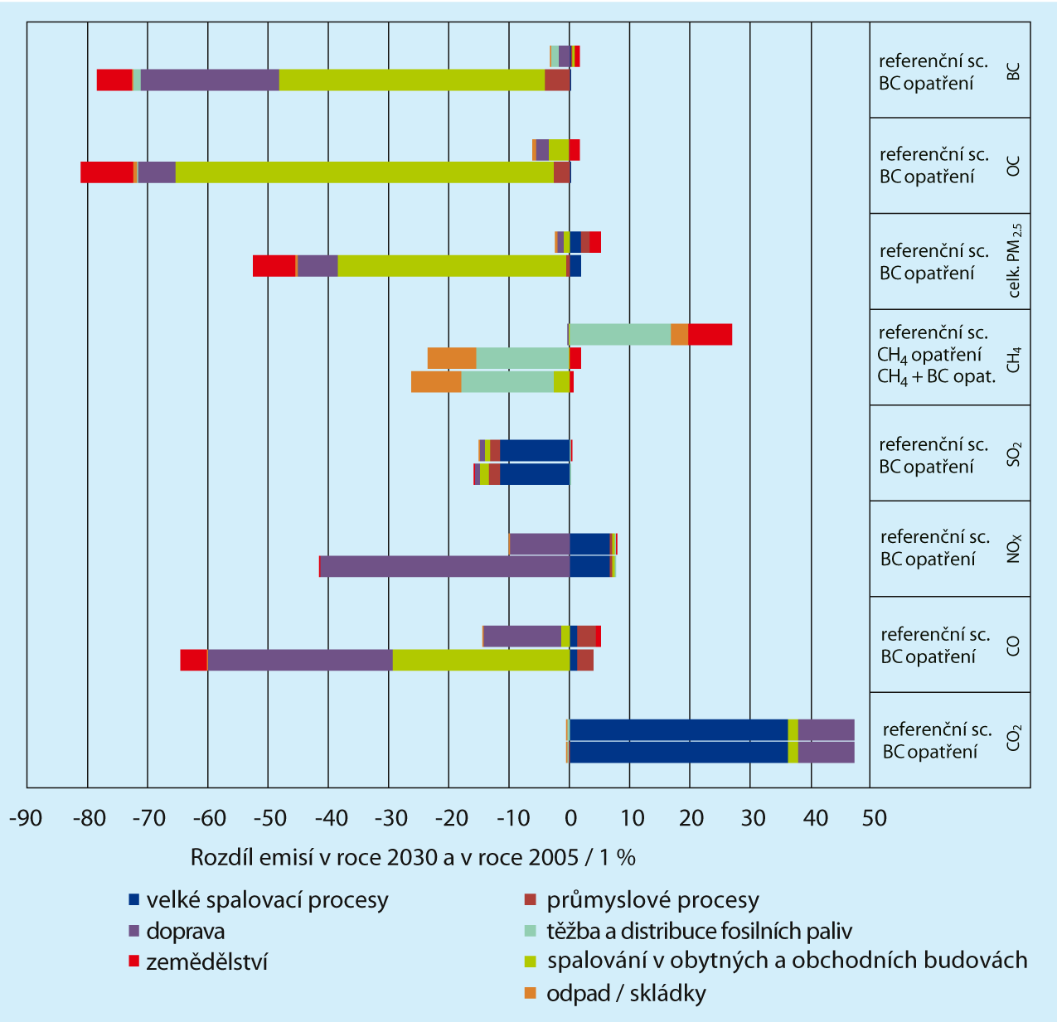
Graf 2. Procentuální změna antropogenních emisí uvedených znečišťujících látek v roce 2030 relativně k roku 2005 pro referenční scénář a scénáře s opatřeními ohledně CH₄, BC a CH₄ + BC. Opatření k CH₄ mají minimální dopad na jakékoli jiné emise než CH₄. Identifikovaná opatření k BC omezují značnou část celkových emisí BC, OC a CO. Na emise SO₂ a CO₂ nemají vybraná opatření ohledně CH₄ a BC téměř žádný vliv, zatímco emise NO_{X} a dalších látek majících vliv na PM_{2,5} opatřeními proti BC ovlivněny jsou.

Jak nepřekročit rozhodující limity nárůstu teploty
Přijetí opatření k brzkému snížení emisí popsaných v tomto Hodnocení spolu s opatřeními na snížení emisí CO₂ by významně zvýšilo šance na udržení nárůstu teploty Země menšího než o 2 °C vzhledem k předprůmyslové úrovni (Graf 3). S opatřeními jen ohledně CO₂ přesáhne oteplení laťku 2 °C už před rokem 2050. Dokonce i s opatřeními ohledně CO₂ i CH₄, jaké dohromady popisuje scénář IEA 450, by oteplení překročilo 2 °C během 60. let 21. století (viz Kapitolu 5 Hodnotící zprávy). Nicméně kombinace opatření ohledně CO₂, CH₄ a BC by nárůst teploty udrželo pod 2 °C až asi do roku 2070. Ačkoli ještě větší snížení emisí CO₂ než ve scénáři opatření proti CO₂ by samozřejmě vedlo k výraznějšímu zmírnění oteplování, skutečné emise CO₂ za minulé desetiletí trvale překonávají nejpesimističtější emisní scénáře IPCC. Zdá se proto nepravděpodobné, že by v příštích 20 letech došlo k tvrdším omezením než k těm, jaké jsou ve scénáři opatření proti emisím CO₂.
Podíváme-li se na přísnější limit UNFCCC, totiž 1,5 °C, scénář opatření ohledně CO₂ jej překročí v roce 2030 a brzká opatření navrhovaná v tomto Hodnocení toto překročení oddálí za rok 2040. Přestože podstatně větší brzké snížení emisí CO_{2,}, než uvádí scénář opatření k CO₂, by oddálilo i překročení teplotní hranice 1,5 °C, tak velkého snížení emisí by bezpochyby bylo ještě obtížnější dosáhnout. Zato přijetí opatření s rychlými výsledky (ohledně CH₄ a BC), uváděnými v tomto Hodnocení, by spolu omezováním emisí CO₂ dalo významnou šanci na udržení nárůstu teploty Země pod hranicí 1,5 °C po dobu příštích 30 let.
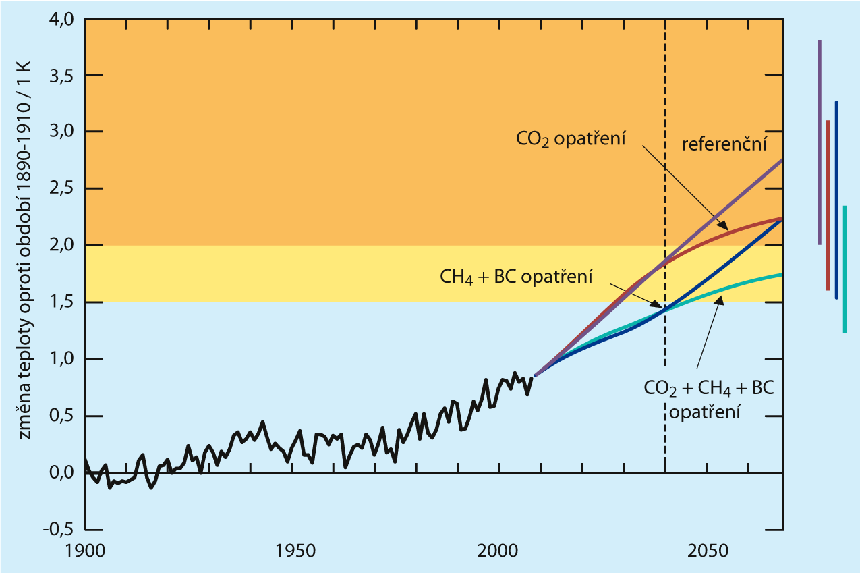
Graf 3. Pozorovaná odchylka teploty do roku 2009 a její projekce podle různých scénářů. Neprodlené zavedení identifikovaných opatření ohledně BC a CH₄ spolu s opatřeními ke snížení emisí CO₂ by značně zvýšilo šance na udržení nárůstu teploty Země o méně než 2°C vzhledem k předprůmyslové úrovni. Velká část přínosů opatření proti BC a CH₄ se uskuteční do roku 2040 (přerušovaná čára).
Vysvětlující poznámky: Skutečné pozorované průměrné teploty do roku 2009 a poté projekce průměrné teploty podle různých scénářů jsou zobrazeny jako odchylky od průměrné teploty v období 1890–1910. Úsečky napravo znázorňují odhadovaná rozpětí pro rok 2070. Část neurčitosti je společná všem scénářům, překrývající se rozpětí tedy neznamenají, že mezi nimi není rozdíl; například pokud je citlivost klimatu velká, je velká nezávisle na scénáři, a teploty podle všech scénářů tedy budou blíže k hornímu konci jejich rozsahu.

Výhody toho, zavedou-li se opatření včas
Budou-li opatření zavedena spíše dříve než později, dojde v období let 2020-2060 určitě k mnohem menšímu oteplení (Graf 4). Urychlené zavedení zjištěných opatření má tedy podstatný krátkodobý přínos pro klima, a to i pokud některá z nich budou nakonec zavedena z jiného důvodu, díky snahám o čistší ovzduší nebo rozvoj. Dřívější zavedení bude mít zjevně také značné další výhody pro lidské zdraví a výnosy plodin.
Urychlené zavedení zjištěných opatření má nicméně pouze mírný vliv na dlouhodobou změnu klimatu v porovnání s jejich odložením o 20 let (Graf 4). To podporuje závěr, že omezení emisí prekurzorů O₃ a emisí BC může mít podstatný přínos v krátké době, ale že zmírňování dlouhodobé změny klimatu závisí na snižování emisí skleníkových plynů s dlouhou dobou života, jako je CO₂.

Výhody pro regionální klima
Průměrná globální teplota sice poskytuje určitý náznak dopadů klimatické změny, změna teploty se ale může lišit dramaticky místo od místa, a to i v reakci na docela rovnoměrné působení skleníkových plynů s dlouhou dobou života. Na Grafu 5 vidíme, že v projekci podle referenčního scénáře bude s jistými odchylkami oteplování narůstat ve všech regionech a že opatření uvedená v Hodnocení přinášejí do všech regionů výhodu snížení tempa oteplování.
Klimatická změna ale nezahrnuje pouze změny teploty. Ovlivňuje také srážky, rychlost tání sněhu a ledu, rozložení větrů i oblačnost, a to vše má pak dopad na životy lidí skrze vliv na faktory jako jsou dostupnost vody, zemědělství a využití půdy.
O₃ i BC, stejně jako další částice, můžou ovlivnit mnohé procesy, které vedou k tvorbě oblačnosti a srážek. Mění povrchovou teplotu, čímž ovlivňují vypařování. Absorpcí slunečního záření v atmosféře může O₃ a zejména BC působit na tvorbu oblačnosti, dešťových srážek a chod počasí. Můžou změnit rozložení větrů skrze regionální teplotní rozdíly, které větry pohánějí, a tím ovlivnit, kde padá déšť a sníh. Ačkoli některé aspekty z těchto jevů jsou lokální, mohou ovlivnit rovněž teplotu, oblačnost a srážky daleko od zdrojů emisí. Regionální změny všech těchto aspektů klimatu budou významné, ale nejsou v současnosti dobře stanoveny.

Rozložení srážek v tropech a asijský monzun
Několik podrobných studií asijského monzunu svědčí o tom, že regionální působení absorbujících částic významně mění rozložení srážek (jak je vysvětleno v předchozím oddíle). Jelikož ke změnám O₃ i aerosolů dochází převážně na severní polokouli, vznikají tím teplotní gradienty mezi oběma polokoulemi, které mají vliv na rozložení srážek v celých tropech. Zavedení opatření zkoumaných v tomto Hodnocení by podstatně zmenšilo regionální oteplování atmosféry aerosoly (Graf 6), a tedy by velmi pravděpodobně omezilo regionální změny rozložení srážek. Zmenšení slunečního ohřevu atmosféry ubráním emisí by bylo největší nad indickým subkontinentem a dalšími částmi Asie a mohlo by mít významný vliv na asijský monzun a ztlumit rozvrat tradičního chování srážek. Výsledky z globálních klimatických modelů dosud nejsou ještě robustní, pokud jde o rozsah nebo načasování posunu monzunu, plynoucího z nárůstu skleníkových plynů nebo změn emisí absorbujících částic. Klimatické modely nicméně poskytují příklady typu změn, které můžeme očekávat. Změny v načasování a síle srážek můžou mít značný dopad na životy lidí z důvodu změn vodních zdrojů a produktivity zemědělství, sucha a záplav. Výsledky na Grafu 6 naznačují, že zavedení opatření proti BC by mohlo vést ke značnému zmenšení rozvratu tradičního rozložení srážek i v Africe.
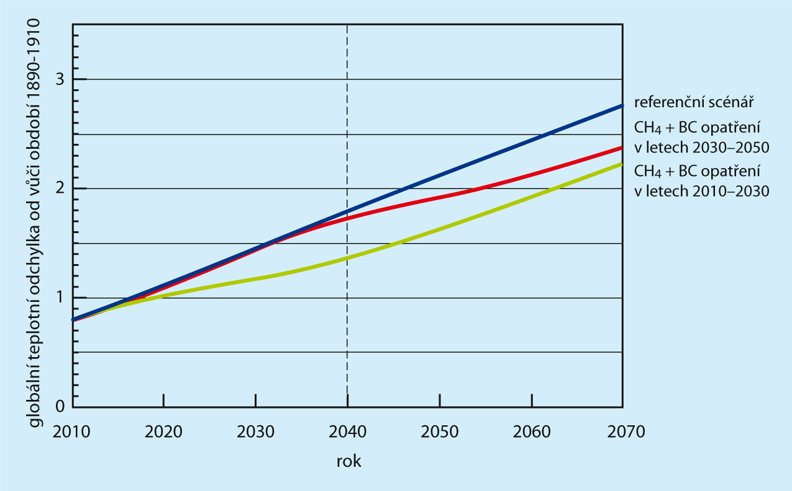
Graf 4. Změny globální průměrné teploty pro referenční scénář a pro scénář s opatřeními proti CH₄ a BC pokud snižování emisí začíná okamžitě nebo je odloženo o 20 let.
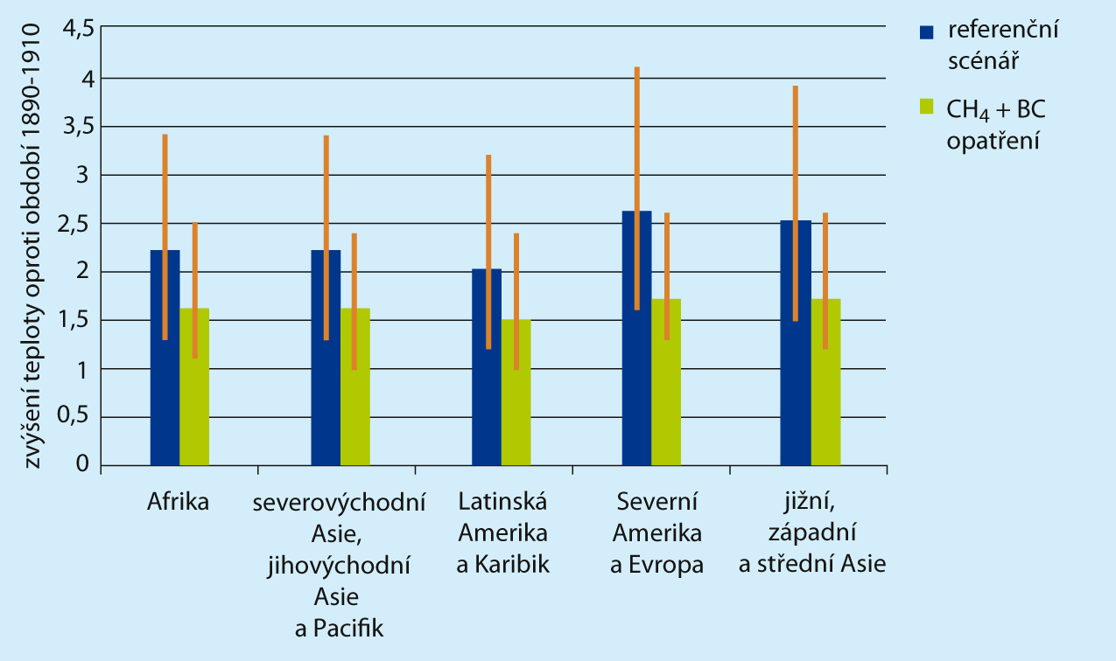
Graf 5. Porovnání průměrných oteplení nad oblastmi pevniny (˚C) ukazující změnu v roce 2070 oproti roku 2005 pro referenční scénář (Tabulka 2) a pro scénář s opatřeními proti CH₄ a BC. Úsečky na každém sloupečku znázorňují rozpětí odhadů.

Jak by se zpomalilo oteplování v polárních a dalších zaledněných oblastech
Zavedení vybraných opatření by podstatně zpomalilo, ale nezastavilo současné prudké tempo růstu teploty a dalších změn, ke kterým na pólech a ve vysoko položených zaledněných oblastech již dochází, a přibrzdění tempa oteplování v těchto regionech by pravděpodobně bylo větší než zbrzdění oteplování globálního. Z velké části je to tím, že účinek BC na ztmavnutí sněhu/ledu je podstatně větší než ochlazující účinek odrazivých částic vypouštěných spolu s BC, což vede k většímu oteplujícímu vlivu BC v těchto oblastech než v regionech bez sněhové a ledové pokrývky.
Studie ukazují, že Arktida je vysoce citlivá jak na místní emise znečišťujících látek a znečištění ze zdrojů v blízkosti Arktidy, tak na klimatický účinek polutantů ve středních zeměpisných šířkách severní polokoule. Potřeba zmírňujících opatření se zčásti týká Evropy a Severní Ameriky. Zjištěná opatření by mohla zmenšit oteplení v Arktidě v roce 2040 asi o 0,7 °C (rozmezí je 0,2-1,3 °C). To je téměř dvě třetiny z odhadovaného oteplení Arktidy o 1,1 °C (0,7-1,7 °C) v projekci podle referenčního scénáře. Mělo by významně klesnout riziko globálních dopadů změn v tomto citlivém regionu; změnami jsou např. úbytek mořského ledu, který ovlivňuje globální albedo, a tání permafrostu. Potlačování požárů severských lesů by mohlo také pomoci, takové opatření ale nepatří k těm, jimiž se zabývá toto Hodnocení.
Antarktida je z hlediska dopadů SLCF mnohem méně studovanou oblastí. Přesto existují studie prokazující usazování BC dokonce i v centrálních oblastech Antarktidy. Úbytek O₃ a CH₄ by měl zpomalit oteplování na místech jako je Antarktický poloostrov, což je v současnosti místo vykazující nejrychlejší nárůst teploty na celé planetě.
Himálaje a Tibetská náhorní plošina jsou oblasti, na které má BC pravděpodobně vážný vliv. Například v hlubokých údolích Himálaje můžou být úrovně BC tak vysoké jako ve středně velkém městě. Snížení emisí z místních zdrojů a emisí přenášených na velkou vzdálenost by mělo zpomalit tání ledovců v těchto oblastech a snížit tak riziko takových dopadů, jako je katastrofální vylití ledovcového jezera.
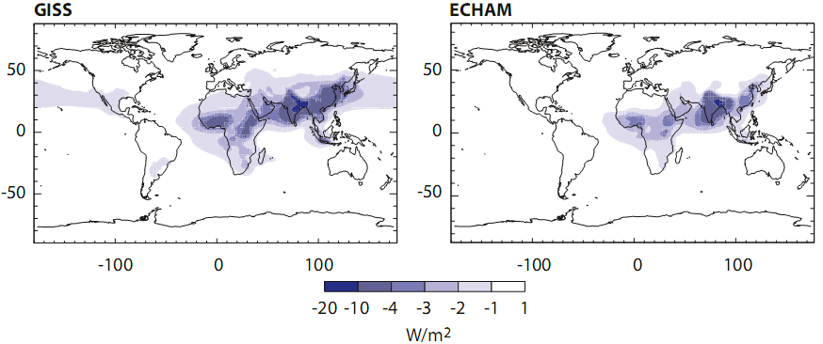
Graf 6. Změna absorpce energie v atmosféře (watty na metr čtvereční, W/m² jako roční průměr) plynoucí ze zavedených opatření proti BC. Ohřev ovzduší zářením je důležitý faktor řídící dešťové srážky a monzuny v tropické oblasti. Změny absorpce energie v atmosférou jsou spojeny se změnami regionálního proudění a rozložení srážek, což vede k nárůstu srážek v některých oblastech a k jejich poklesu v jiných. Absorpce slunečního záření tmavými aerosoly zvyšuje příkon energie do atmosféry až o 5-15 % a opatření proti BC odstraňují většinu takového ohřevu. Jsou zobrazeny výsledky dvou nezávislých modelů, aby se zvýraznila podobnost projekcí toho, ve kterých regionech dojde k velkým poklesům.

Výhody opatření pro lidské zdraví
Jemné aerosoly (měřené jako PM_{2,5}, což zahrnuje i BC) a přízemní O₃ škodí lidskému zdraví. PM_{2,5} způsobuje předčasná úmrtí především na srdeční choroby a rakovinu plic, O₃ zvyšuje úmrtnost zejména z nemocí dýchacího ústrojí. Odhady přínosů pro zdraví v tomto Hodnocení se omezují na tyto konkrétní příčiny úmrtí a zahrnují nejistotu v metodách odhadu. Tyto znečišťující látky ale také značně přispívají k dalším zdravotním důsledkům včetně akutní i chronické bronchitidy a jiných respiračních chorob, srdečních infarktů nekončících smrtí a nízké porodní váhy. Mají za následek vyšší počet návštěv pohotovostí a pobytů v nemocnicích a rovněž úbytek dnů strávených v práci a ve škole.
Podle referenčního scénáře, tj. bez zavedení zkoumaných opatření, by měly změny koncentrací PM_{2,5} a O₃ v roce 2030 oproti roku 2005 globálně významný vliv na předčasná úmrtí související se znečištěním ovzduší. Podle projekcí se budou počty předčasných úmrtí vinou znečištění ovzduší měnit ruku v ruce s emisemi. Očekává se, že v Severní Americe a Evropě budou emise výrazně klesat v důsledku zavádění současné a očekávané legislativy. V Africe a v Latinské Americe a Karibiku bude podle referenčního scénáře počet předčasných úmrtí vlivem těchto znečišťující látky vykazovat jen mírné změny (Graf 7). V severovýchodní Asii, jihovýchodní Asii a Pacifiku se projektuje výrazný pokles počtu předčasných úmrtí v důsledku omezení PM_{2,5} v některých oblastech. V jižní, západní a střední Asii projekce ukazují značný nárůst počtu předčasných úmrtí vinou přibývajících emisí.
V protikladu k referenčnímu scénáři by plné zavedení opatření uvedených v tomto Hodnocení podstatně zlepšilo kvalitu vzduchu a snížilo počet předčasných úmrtí na celém světě díky významnému omezení znečištění vzduchu v interiérech i venku. Díky snížení koncentrací PM_{2,5} plynoucího z opatření proti BC by v roce 2030 nedošlo k odhadovaným 0,7-4,6 milionu předčasných úmrtí v důsledku venkovního znečištění vzduchu (Graf 1).
Regionálně by zavedení probíraných opatření vedlo ke značně vyšší kvalitě vzduchu a méně předčasným úmrtím zejména v Asii (Graf 7). Ve skutečnosti se více než 80 procent zdravotních přínosů zavedení všech opatření týká Asie. Přínosy jsou tak veliké, že by se všechny trendy zhoršování lidského zdraví vlivem venkovního znečištění vzduchu obrátily a zdraví by se oproti roku 2005 zlepšovalo. I v Africe je přínos významný, ačkoli ne tak veliký jako v Asii.

Výhody opatření pro úrodu
Ozón je pro rostliny toxický. Veliké množství literatury popisuje experimenty a pozorování prokazující podstatný vliv O₃ na viditelné zdraví listů, růst a produktivitu velkého množství plodin, stromů a jiných rostlin. Ozón ovlivňuje také skladbu a rozmanitost rostlin. Celosvětově by plné zavedení opatření proti CH₄ a následné významné snížení koncentrací O₃ vedlo k zamezení ztrátám na úrodě čtyř hlavních plodin ve výši zhruba 25 milionů tun ročně. Zavedením opatření proti BC by se zabránilo ztrátě dalších asi 25 milionů tun úrody ve srovnání s referenčním scénářem (Graf 1). A to v důsledku značného omezení emisí prekurzorů ozónu – CO, VOC a NO_{X}.
Regionální pohled ukazuje velké rozdíly. V projekci podle referenčního scénáře koncentrace O₃ nad severovýchodní Asií, jihovýchodní Asií a Pacifikem porostou, z čehož plynou další ztráty úrody (Graf 8). V jižní, západní a střední Asii projekce ukazují rostoucí poškozování zdraví i zemědělství (Grafy 7 a 8). Zemědělské škody mají silně klesat v Severní Americe a Evropě, zatímco v Africe a v Latinské Americe a Karibiku se mají měnit minimálně. Pro celou oblast Asie vykazuje úroda kukuřice pokles o 1-15 %, kdežto u pšenice a rýže úroda klesá o méně než 5 %. Ztráty jejich úrody činí v Asii téměř 40 milionů tun, jelikož zvýšeným koncentracím O₃ jsou v Indii vystaveny rozsáhlé obdělávané plochy, konkrétně v oblasti Indo-ganžské nížiny. Zasažena je i produkce rýže, zejména v Asii, kde zvýšené koncentrace O₃ do roku 2030 pravděpodobně dále porostou. Nicméně velikost ztráty úrody pro rýži je nejistá kvůli nedostatku experimentálních údajů o funkci její odezvy na koncentraci. Naproti tomu regionální analýzy pro Evropu a Severní Ameriku naznačují, že podle referenčního scénáře dojde mezi roky 2005 a 2030 k nárůstu úrody všech plodin. Ještě většího zlepšení by se dosáhlo zavedením přídavných opatření.
Analyzovaná opatření vedou ke značnému snížení koncentrací O₃ a významnému zvýšení úrody plodin, především v Asii (Graf 8). Přínosy opatření jsou dost velké na to, aby obrátily všechny zhoršující se trendy úrody v zemědělství vzhledem k roku 2005 a změnily je na pozitivní, s výjimkou úrody plodin v severovýchodní a jihovýchodní Asii a Pacifiku. Ale i v tomto případě je přínos plného zavedení opatření dosti velký, neboť ztráty úrody předvídané podle referenčního scénáře se zmenší o 60 procent.
Je třeba zdůraznit, že analýzy v tomto Hodnocení zahrnují pouze přímý vliv změn složení atmosféry na zdraví a zemědělství, tedy změn toho, jak jsou lidé a plodiny vystaveni znečišťujícím látkám. Nezahrnují přínosy, které by na zdraví a zemědělství měla méně velká změna klimatu skrze faktory jako menší rozvrat rozložení srážek, menší clonění slunečního záření aerosoly a menší četnost horkých vln. Dále, i přímý vliv na úrodu je založen jen na odhadech pro čtyři hlavní plodiny a dopady na listové plodiny, louky a pastviny a na kvalitu jídla zahrnuty nejsou, takže vypočtené hodnoty asi celkový dopad změn ve znečištění podhodnocují. Kromě toho, extrapolace výsledků z mnoha experimentálních studií hodnotících vliv O₃ na ekosystémy silně naznačuje, že omezení O₃ by mohlo vést k podstatnému zvýšení čisté primární produktivity. To by mohlo mít významný vliv na ukládání uhlíku, a tak poskytovat dodatečný přínos pro klima.
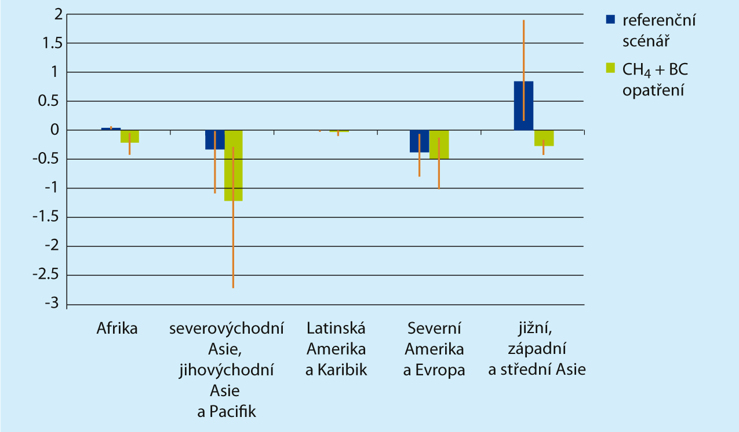
Graf 7. Porovnání předčasné úmrtnosti (miliony předčasných úmrtí ročně) podle regionů ukazuje změnu v roce 2030 oproti roku 2005 pro trendy emisí podle referenčního scénáře a podle scénáře s opatřeními proti CH₄ a BC. Úsečky na každém sloupečku znázorňují rozpětí odhadů.

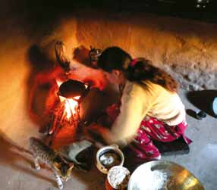
Mezi opatření vybraná tímto Hodnocením patří nahrazení tradičních vařičů, jako je tento, vařiči z čistým spalováním. To by podstatně zlepšilo kvalitu vzduchu a snížilo počet předčasných úmrtí z důvodu znečištění vzduchu v interiérech i venku.
Zdroj: Veerabhadran Ramanathan

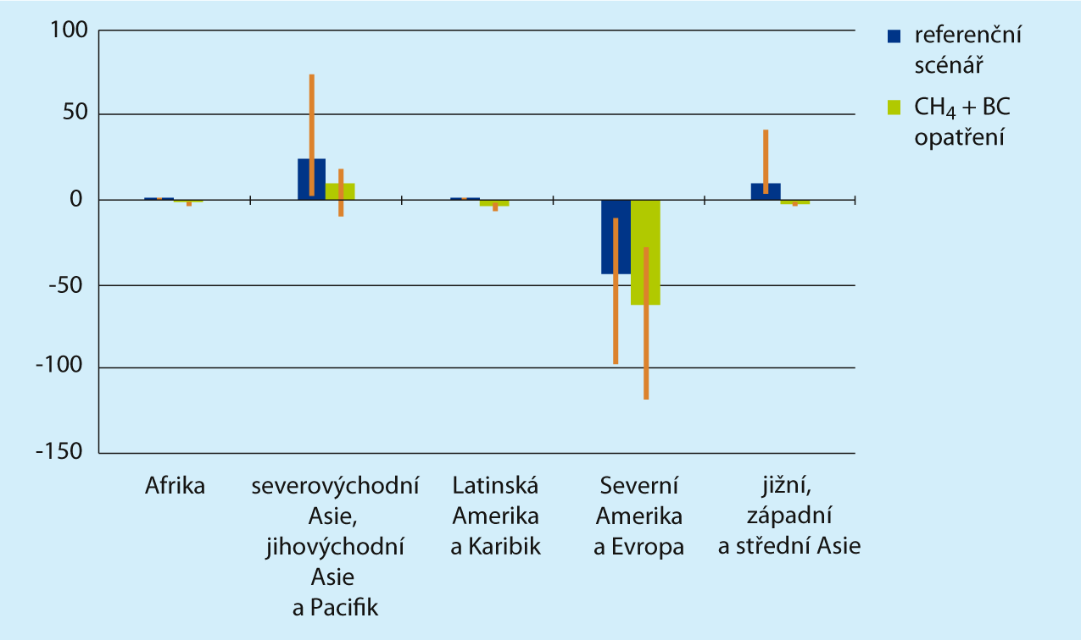
Graf 8. Porovnání ztrát velikosti úrody (čtyř klíčových plodin – pšenice, rýže, kukuřice a sóji – dohromady v milionech tun ročně) v různých regionech ukazující změnu v roce 2030 oproti roku 2005 pro trendy emisí podle referenčního scénáře a podle scénáře s opatřeními proti CH₄ a BC. Úsečky na každém sloupečku znázorňují rozpětí odhadů.

Relativní význam opatření a vědecká důvěra k nim
Opatření proti emisím metanu mají velký vliv na globální i regionální oteplování, čehož je dosaženo snížením koncentrací skleníkových plynů CH₄ a O₃. Dopady opatření ohledně CH₄ na zmírňování změny klimatu jsou také nejjistější, neboť existuje vysoká míra jistoty, pokud jde o oteplující účinek tohoto skleníkového plynu. Nižší koncentrace metanu a tím O₃ také vedou k významným přínosům pro úrodu plodin.
Zde vybraná opatření proti BC snižují koncentrace BC, OC a O₃ (převážně díky omezení emisí CO). Oteplující účinek BC a O₃ a vyvažující ochlazující účinek OC vnáší do celkového dopadu některých opatření proti BC na globální oteplování velkou neurčitost (Graf 1). Nejistota vlivu opatření proti BC je větší než ta u CH₄ také proto, že BC a OC mohou ovlivnit oblačnost, která má několikerý účinek na klima, jemuž ne zcela rozumíme. Tato neurčitost globálního dopadu je obzvláště velká u opatření týkajících se biomasových vařičů a otevřeného spalování biomasy. S ohledem na globální oteplování tedy existuje větší důvěra v opatření, která zmírňují emise z naftových motorů, než v opatření ohledně spalování biomasy, neboť podíl vypouštěných ochlazujících částic OC je u motorů mnohem nižší.
Na druhou stranu existuje větší důvěra v to, že opatření proti BC mají velký vliv na lidské zdraví díky snížení koncentrací vdechovaných částic, na úrodu plodin díky snížení koncentrací O₃ a na klimatické jevy, jako jsou srážky v tropech, monzuny a tání sněhu-ledu. Tyto regionální dopady jsou do velké míry nezávislé na vlivu takových opatření na globální oteplování. Ve skutečnosti můžou mít biomasové vařiče a otevřené spalování biomasy regionálně mnohem větší vliv než fosilní paliva. Je tomu tak proto, že BC přímo zvyšuje oteplování atmosféry absorpcí slunečního světla, což podle četných publikovaných studií ovlivňuje monzun a srážky v tropech, do velké míry bez ohledu na projevy OC emitovaného současně s BC. Stejný závěr platí ohledně vlivu opatření proti BC na sníh a led. Protože je BC tmavý, značně zvyšuje absorpci slunečního světla sněhem a ledem, pokud se na těchto světlých površích usadí. OC, který se usadí spolu s BC, má velmi malý vliv na odraz slunečního světla sněhem a ledem, neboť tyto povrchy jsou samy o sobě velmi bílé. Znalosti těchto regionálních dopadů jsou tedy v některých případech robustnější než dopadů globálních a s ohledem na omezení regionálních dopadů jsou pravděpodobně všechna opatření proti BC důležitá. Je také velká důvěra v to, že velká část přínosů pro zdraví a úrodu by se uskutečnila v Asii.

Mechanismy pro rychlé zavedení
V prosinci 2010 se smluvní strany UNFCCC dohodly, že oteplení oproti době před rozvojem průmyslu by v tomto století nemělo překročit 2 °C. Toto Hodnocení ukazuje, že opatření k omezení SLCF zavedená společně s opatřeními na regulaci CO₂ by zvýšila šance na udržení se pod cílem 2 °C. Tato opatření by také zpomalila tempo růstu teploty v nejbližších desetiletích a rovněž vedla ke značnému zlepšení v oblasti zdraví, k omezení rozvratu regionálních chodů srážek a zdrojů vody a ke zvýšení potravinové bezpečnosti. Dopady opatření na změnu teploty jsou znatelné na velkých zeměpisných plochách, zatímco vliv na kvalitu ovzduší je více lokalizovaný poblíž oblastí, kde dojde ke změnám emisí. Regiony, které budou mít pod kontrolou své emise, získají největší prospěch v oblasti zdraví lidí a dodávek potravin; k tomu navíc mnohé přínosy pro klima budou znát i kolem samotného území, kde emise klesly.
Přínosy by nastaly brzy, a tak by poskytly dodatečné podněty pro překonání finančních a ekonomických překážek bránících přijetí těchto opatření. Státy ve všech regionech úspěšně zavedly popisovaná opatření alespoň v nějaké míře, s mnoha environmentálními a rozvojovými cíli. Tyto zkušenosti poskytují významné množství poznatků a možné modely pro ostatní, kteří chtějí jednat.
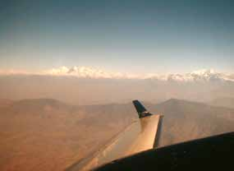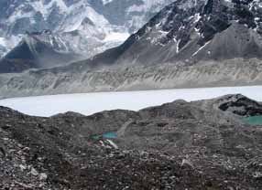
Vlevo: Zákal rozšířený nad Himálají, kde můžou být koncentrace BC tak vysoké jako ve středně velkém městě. Zdroj: Veerabhadran Ramanathan. Vpravo: Snížení emisí by mělo omezit tání ledovců a snížit riziko vylití ledovcových jezer. Zdroj: Govind Joshi

Mechanismy reagující na veřejný zájem o problémy se znečištěným vzduchem již fungují ve většině zemí, i když v různém stupni zralosti. Mechanismy pro zacházení s antropogenními skleníkovými plyny jsou rozvinuty méně a systémy pro maximalizaci synergických přínosů ze snižování znečištění vzduchu a z opatření proti změně klimatu téměř neexistují. Při řešení problémů s klimatem, znečištěním vzduchu, energií a rozvojovou politikou je potřebná koordinace mezi institucemi, a to zejména proto, aby se posílilo dosahování všech žádaných cílů současně.
Mnohá opatření na regulaci BC vyžadují jejich zavedení množstvím aktérů na rozličných rozptýlených zdrojích emisí, mezi něž patří vozidla s naftovými motory, pálení zbytků na polích, vařiče a vytápění interiérů. Ačkoli v některých regionech existují normy pro kvalitu ovzduší a emise aerosolů, můžou ale nemusejí omezovat BC a jejich prosazování nebývá snadné. Případnost, přínosy a náklady různých opatření se region od regionu liší. Mnohá z opatření znamenají úsporu nákladů, ale vyžadují značnou počáteční investici. Pro širší implementaci bude klíčové započítávání jejich synergických přínosů pro kvalitu vzduchu, klima i rozvoj.
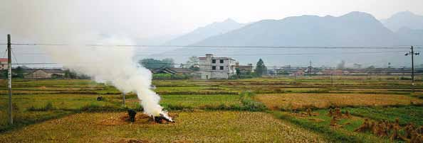
Pálení zemědělského odpadu na poli je v mnoha regionech běžný způsob, jak se zbavit zbytků plodin. Zdroj: Brian Yap

Metan je jedním ze šesti skleníkových plynů podléhajících Kjótskému protokolu, v něm pro něj ale nejsou jasné cíle. Mnohá opatření týkající se CH₄ znamenají účinné využití prostředků a jímání metanu je v mnoha případech ekonomicky ziskové. V minulosti bylo v klíčových sektorech, které vypouštějí CH₄, uskutečněno mnoho projektů v rámci Mechanismu čistého rozvoje (CDM), ale v posledních letech takových projektů z důvodu nedostatku financí začalo jen málo.
Případové studie z rozvinutých i rozvojových zemí (Rámeček 3) dokazují, že jsou k dispozici technická řešení k provedení všech zjištěných opatření (viz Kapitolu 5 Hodnotící zprávy). Nechybí-li ani vhodné politické mechanismy, lze opatření zavádět, ale k dosažení přínosů v rozsahu, jaký jsme popsali, je zapotřebí implementace mnohem širší.
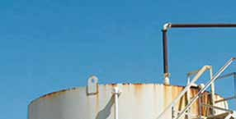 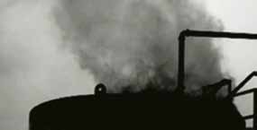 Pouhým okem nejsou vidět žádné emise z nádrže na skladování ropy (vlevo), ale s pomocí infračervené kamery je unikající CH₄ zřetelný (vpravo). Zdroj: US EPA

Rámeček 3: Případové studie zavádění opatření
Opatření týkající se CH₄
Energie skládkového bioplynu
Emise CH₄ ze skládek tvoří 10 procent celkových emisí skleníkových plynů v Mexiku. Bioenergia de Nuevo Léon S.A. de C.V. (BENLESA) využívá skládkový bioplyn jako palivo. Elektrárna má v současnosti instalovaný výkon 17 megawattů. Od svého spuštění v září 2003 předešla uvolnění více než 81 000 tun CH₄, což je ekvivalent snížení emisí CO₂ o 1,7 milionu tun, a vyrobila 409 megawatthodin elektřiny. Partnerství mezi vládou a soukromou společností učinilo ze zátěže přínos tím, že přeměňuje skládkový plyn na elektřinu, a tak ve dne pomáhá pohánět systém veřejné dopravy a v noci osvětluje ulice města. Projekty na využívání skládkového plynu můžeme nalézt také v Arménii, Brazílii, Číně, Indii, Jižní Africe a dalších zemích.
Získávání a spalování plynu při těžbě ropy a zemního plynu
Z ropných vrtů se při těžbě na povrch spolu s ropou často dostává zemní plyn, především CH₄, který se běžně nechává unikat do atmosféry, aby se ve vrtu udržel bezpečný tlak. Omezit takové škodlivé emise lze buď tím, že se plyn nechá hořet a tím měnit na CO₂, který má, vztaženo na jednu molekulu, mnohem menší oteplující vliv,nebo tím, že se jímá. Tím se také eliminuje příspěvek metanu ke tvorbě ozónu (O₃). Oil India Limited, indická národní ropná společnost, na ropném poli Kumchai uskutečňuje projekt na jímání plynu, který je v současnosti neužitečně spalován; plyn má jít do plynárny a odtud do národní sítě plynovodů. Iniciativy v Angole, Indonésii a dalších zemích dosahují velkých poklesů emisí CH₄ a místním trhům příp. nabízejí nové zdroje paliva tím, že plyn alespoň spaluj nebo jej i jímají.
Nakládání s hnojem hospodářských zvířat
Velký projekt CDM v brazilském státě Mina Gerais se snaží zlepšit systém nakládání s odpadem tak, aby omezil množství emisí CH₄ a jiných skleníkových plynů spojených se zvířecími výkaly. Jádrem projektu je nahrazení otevřených bazénů anaerobními vyhnívacími nádržemi s teplotou okolí k zachycení a spálení výsledného bioplynu. Projekt plánuje v průběhu 10letého období (2004–2014) snížit emise CH₄ a jiných skleníkových plynů celkem o 50 580 tun ekvivalentu CO₂. Projekt CDM v indickém Hyderabadu využije CH₄ z drůbežího trusu k výrobě elektřiny, která bude napájet závod a její přebytek půjde do rozvodné sítě státu Andhra Pradesh.
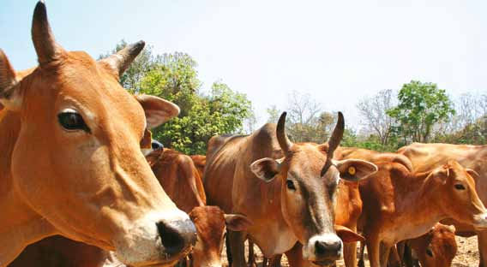
Anaerobní fermentace hnoje přímo na statku je jedním z klíčových opatření proti emisím CH₄. Zdroj: Raphaël V/flickr

Rámeček 3: Případové studie zavádění opatření (pokračování)
Opatření proti BC
Spalinové filtry u naftových motorů
V reakci na znepokojení veřejnosti ohledně kvality vzduchu přijal městský úřad v Santiagu nové emisní normy pro městské autobusy, které vyžadují instalaci filtrů (DPF, diesel particle filters). V současnosti je filtry vybavena asi jedna třetina vozového parku; očekává se, že všechna vozidla budou dovybavena do roku 2018. Město New York zavedlo v letech 2000 a 2003 pravidla vyžadující používání DPF v městských autobusech a ve stavebních strojích pracujících na městských projektech. Londýn vybavil všechny městské autobusy DPF během několika let počínaje rokem 2003. Nízkoemisní zóny v Londýně a dalších městech jsou podnětem pro majitele naftových vozidel, aby je vybavili filtry a směli tak jezdit i v takových zónách. Zavedení filtrů v rozvojových regionech si vyžádá větší dostupnost nafty s nízkým obsahem síry, který je nezbytným předpokladem používání DPF.
Zdokonalení pecí na cihly
Malé tradiční pece na výrobu cihel jsou významným zdrojem znečištění vzduchu v mnoha rozvojových zemích; v samotném Mexiku jich je na 20 000 a vypouštějí veliká množství částic. Vylepšená konstrukce pecí vyzkoušená v Ciudad Juárezu, blízko hranice se Spojenými státy americkými, vedla ke zvýšení účinnosti o 50 procent a omezení znečišťováníí ovzduší neplynnými částicemi o 80 procent. Ve vietnamské provincii Bac Ninh v projektu iniciovaném s cílem snížit úroveň znečištění venkovního vzduchu a usazování částic na rýžových polích v okolí vyzkoušeli použití jednoduchého vápencového odlučovacího zařízení na snížení emisí a prokázali, jak spojení regulace, ekonomických nástrojů, monitoringu a přenosu technologie může významně zlepšit kvalitu vzduchu.
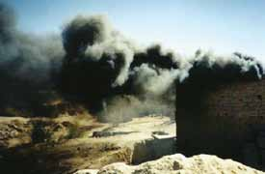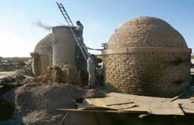
Tradiční pec na cihly (vlevo) a vylepšená konstrukce pece (vpravo) v provozu v Mexiku. Zdroj: Robert Marquez, zdroj: Alba Corral Avitia

Potenciální odezvy v podobě mezinárodní regulací
Mezinárodní odezvy by pomohly rychlému a velkoplošnému zavedení účinných opatření. Slibné by se díky svému nákladově efektivnímu omezování emisí mohly ukázat regionální přístupy zahrnující národní akce, neboť velká část dopadů SLCF na klima, zdraví, potravinovou bezpečnost a ekosystémy je ze své povahy regionální nebo lokální. Takový přístup je ve většině regionů světa stále ve své velmi rané fázi. Například strany Úmluvy o dálkovém znečišťování ovzduší přesahujícím hranice států (CLRTAP) nedávno souhlasily, že se revize Göteborgského protokolu v roce 2011 budou týkat BC a že budou uvažovat dlouhodobé dopady CH₄ jako prekurzoru O₃.
Další regionální dohody (Rámeček 4) jsou dosti nové a soustředí se především na vědeckou spolupráci a rozvoj kompetencí. Tato ujednání mohou sloužit jako platformy, na nichž se budou řešit objevující se problémy spojené se znečištěním vzduchu BC a troposférickým O₃, a poskytnout potenciální nástroje pro financování, přenos technologií a rozvíjení schopností. Sdílení dobré praxe na mezinárodní úrovni koordinovaným způsobem, jak se děje v rámci Arktické rady, by mohlo být užitečnou cestou kupředu.
Toto Hodnocení se nezabývalo nákladovou efektivitou vybraných opatření ani politickými možnostmi v různých národních podmínkách. Kdyby se zabývalo, bylo by to jistě užitečné pro tvůrce národních politik kvality ovzduší a ochrany klimatu a podpořilo by to implementaci v širším měřítku. Další studie a analýzy místního použití technologií k potlačení BC a troposférického O₃, nákladů a přístupů k regulaci by mohly přispět k pokroku v účinné činnosti na mnoha úrovních. Taková práce by se nejlépe dělala na základě místních znalostí. I další hodnocení regionálních a globálních přínosů zavádění konkrétních opatření v regionu by pomohlo lepšímu zaměření politických snah. Na podporu těchto snah je potřeba dalších aktivit v oblasti modelování, sledování a měření, aby se získaly dosud chybějící poznatky.

Příležitosti pro mezinárodní financování a spolupráci
Největších přínosů by se dalo dosáhnout v regionech, kde je kvůli jiným naléhavým rozvojovým potřebám nepravděpodobné, že na tyto záležitosti budou věnovány významnější národní prostředky. Mezinárodní financování a technologická podpora by vyvolaly a urychlily přijetí vybraných opatření na oblastní, národní a regionální úrovni, zejména v rozvojových zemích. Financování by bylo nejúčelnější, pokud by se konkrétně zaměřilo na ty kroky omezující znečištění, které maximalizují přínosy pro kvalitu ovzduší i klima.
Fondy a aktivity zabývající se CH₄ (např. Global Methane Initiative, Global Methane Fund nebo Prototype Methane Financing Facility) a vařiči (Global Alliance for Clean Cookstoves) existují nebo se o nich uvažuje a můžou sloužit jako modely pro jiné sektory. Jejich rozšíření bude záležet na tom, zdali dárci uznají příležitosti představované omezováním SLCF za vysoce efektivní způsob, jak se stavět ke změně klimatu v blízké době jak globálně, tak zejména v citlivých regionech světa.
O snahách snížit emise tmavých aerosolů a koncentrace troposférického O₃ lze uvažovat jako o součásti jiných environmentálních, rozvojových a energetických iniciativ, např. bilaterální pomoci, UN Development Assistance Framework, Energetické strategie Světové banky, Poverty and Environment Initiative UNEP a Rozvojového programu OSN (UNDP), iniciativ spolupráce mezi agenturami v systému OSN, např. Environment Management Group a UN Energy, UN Foundation a jednání Konference OSN o udržitelném rozvoji (Rio+20) na téma institucionálního rámce pro udržitelný rozvoj. Tyto a další by mohly využít výhod příležitostí zjištěných v tomto Hodnocení k dosažení svých cílů.

Rámeček 4: Příklady regionálních dohod bránících znečišťování atmosféry
Úmluva o dálkovém znečišťování ovzduší přesahujícím hranice států (CLRTAP) je vyzrálá soustava politik pokrývajících Evropu, střední Asii a Severní Ameriku. Podobné regionální dohody se objevily v posledních desetiletích i v dalších částech světa. Deklarace z Malé o kontrole a prevenci znečištění ovzduší a jeho pravděpodobných přeshraničních dopadech na jižní Asii byla podepsána v roce 1998 a týká se kvality vzduchu včetně troposférického ozónu a aerosolů. Sdružení států jihovýchodní Asie má Haze Agreement, právně závaznou dohodu zabývající se znečištěním zákalem z lesních požárů v jihovýchodní Asii. V Africe existují rámcové dohody mezi zeměmi na jihu Afriky (Dohoda z Lusaky), na východě Afriky (Dohoda z Nairobi) a v západní a střední Africe (Dohoda z Abidjanu). V Latinské Americe a Karibiku se vytvořila mezivládní síť ohledně znečištění ovzduší na ministerské úrovni a existuje návrh rámcové dohody a pokračující spolupráce na problémech atmosféry pod vedením UNEP.

Závěrečné poznámky
Toto Hodnocení prokazuje vedlejší klimatické přínosy opatření pro kvalitu ovzduší, která se týkají tmavých aerosolů a troposférického ozónu a jeho prekurzorů, především CH₄ a CO. Vybraná opatření zaměřená na tyto klimatické činitele s krátkou dobou setrvání v ovzduší jsou úspěšně zkoušena po celém světě a bylo prokázáno, že mají významný a okamžitý přínos pro rozvoj i životní prostředí v těch místech a regionech, kde jsou zaváděna.
Náklady a přínosy popisovaných opatření záleží na regionu a jejich zavádění často čelí finančním, regulačním a institucionálním překážkám. Rozsáhlé zavádění těchto opatření lze ale účinně podpořit, když si uvědomíme, že tyto rychle realizovatelné strategie mohou zpomalit tempo globálního i regionálního oteplování, a tím zvýšit naše šance na udržení nárůstu globální teploty pod hranicemi, které významně omezují pravděpodobnost klimatických událostí vedoucích k velkým rozvratům. Podpora díky takovému vědomí by měla urychlit mnohostranné iniciativy zaměřené na místní priority a přispět globálnímu společnému blahu. Zdůrazňujeme však, že toto Hodnocení v žádném případě nenavrhuje odklad okamžité a razantní globální akce vůči antropogenním skleníkovým plynům; ve skutečnosti vyžaduje takovou akci proti CO₂. Závěr tohoto Hodnocení je, že šance na úspěch takovýchto dlouhodobých opatření lze velice posílit tím, že se budeme současně zabývat klimatickými činiteli působícími jen krátkou dobu.
Přínosy zjištěné v tomto Hodnocení lze uskutečnit spojeným globálním úsilím o snížení koncentrací tmavých aerosolů (černého uhlíku) a troposférického ozónu. Pokud by strategie dosažení tohoto cíle byla vyvinuta a zavedena, vedlo by to k významnému přínosu pro lidský blahobyt.
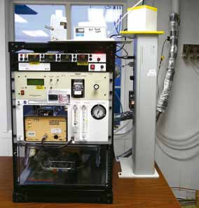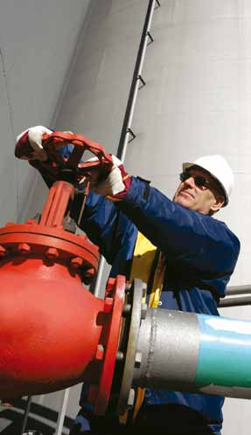
Vlevo: přístroje na měření aerosolů. Zdroj: John Ogren, NOAA. Vpravo: zdroj: Christian Lagerek

Glosář
Aerosol | Soubor vzdušných pevných nebo kapalných částic (kromě čisté vody), s typickou velikostí mezi 0,01 a 10 mikrometry (μm) a setrvávající v ovzduší přinejmenším několik hodin. Aerosoly mohou být přírodního nebo antropogenního původu. Mohou ovlivňovat klima dvěma způsoby: přímo rozptylem nebo absorpcí záření, a nepřímo prostřednictvím toho, že působí jako kondenzační jádra pro tvorbu mraků nebo že modifikují vlastnotsi a životnost mraků.
Biomasa | V souvislosti s energií se pojem biomasa užívá často pro organické látky, jako je dříví a odpady ze zemědělství, které lze spálit, aby se uvolnilo teplo, nebo které lze převést na spalitelný plyn k dalšímu palivovému využití.
Biopaliva | Nefosilní paliva. Soustava vzdušný kyslík – biopalivo je nosič energie, odvozený od organických látek (biomasy), jako jsou rostlinné materiály a zvířecí odpad.
Černý uhlík | Druh aerosolu definovaný operativně dle pohlcování světla a chemické reaktivity a/nebo tepelné stability. Vzniká vinou nedokonalého spalování fosilních paliv, biopaliv a biomasy, a je emitován ve formě sazí, antropogenních i přírodního původu. Skládá se z čistého uhlíku v několika souvisejících podobách. Ohřívá Zemi tím, že absorbuje teplo v atmosféře a uloží-li se na sníh nebo led, snižuje jeho albedo, tj. schopnost odrážet sluneční záření.
Hoffmannova pec | Nejběžnější pec užívaná k výrobě pálených cihel. Sestává z hlavního topeniště obklopeného malými místnostmi obsahujícími skupiny cihel. Každá místnost je spojena s další průduchem, jímž procházejí horké plyny z topeniště. Taková konstrukce velmi účinně využívá teplo a tedy i palivo.
Hořlavé emise | Látky (plynné, kapalné, pevné), které unikají do ovzduší z nějakého procesu nebo výrobku, aniž by byly zoxidovány; např. emise metanu unikajícího z těžby uhlí, ropy a zemního plynu, nezachycené nějakým dalším systémem.
Nedokonalé spalování | Reakce nebo proces zahrnující jen částečnou oxidaci paliva. Neúplná oxidace může být způsobena nedostatkem kyslíku nebo nízkou teplotou, která neumožňuje dokonání chemických reakcí.
Neplynné částice | Velmi malé částice kapalné nebo pevné, jako jsou saze nebo prach, vznášející se v ovzduší – dohromady jde o aerosol
Oxidace | Chemická reakce látky s kyslíkem nebo reakce, v níž atomy prvku ztrácejí elektrony a tím roste jejich chemické mocenství.
Ozón | Tříatomová forma kyslíku (O₃) je plynnou součástí ovzduší. V troposféře vzniká jak přirozeně, tak i fotochemickými reakcemi zahrnujícími plyny vytvářenými lidskou aktivitou. Je to hlavní složka fotochemického smogu. Ve vysokých koncentracích může být zhoubná pro spoustu živých organismů. Působí jako skleníkový plyn. Ve stratosféře vzniká ozón z dvouatomového kyslíku působením ultrafialového záření. Jeho složku B pak účinně pohlcuje a poskytuje tak zemského povrchu před ním.
Potenciál globálního oteplování (GWP) | Jak mnoho přispěje jednotka hmotnosti emitovaného plynu nebo aerosolu ke globálnímu oteplení za daný čas (zpravidla 100 let) ve srovnání s jednotkou hmotnosti emitovaného oxidu uhličitého.
Prekurzor ozónu | Chemická sloučenina, jako oxid uhelnatý, metan, jiná těkavá organická sloučenina nebo oxid dusíku, která vlivem slunečního záření reaguje s dalšími sloučeninami, přičemž vzniká troposférický ozón.
Předprůmyslové | Předcházející rozsáhlé industrializaci a následným změnám prostředí. Typicky se tím rozumí období před rokem 1750.
Přenos ovzduším | Pohyb chemické látky ovzduším vlivem atmosférických proudů velkého měřítka.
Přeshraniční pohyb | Pohyb z oblasti nad územím jednoho státu nad území jiného státu nebo nad území nepodléhající žádnému státu.
Radiační působení | Jde o měřítko změny energetické bilance soustavy Země – okolní vesmír. Definuje se jako změna úhrnu zářivých toků tropopauzou (tj. toku mířícího dolů mínus toku mířícího vzhůru) vlivem změny faktoru nezávislého na klimatu – např. koncentrace oxidu uhličitého nebo výkonu Slunce – za podmínky, že by teplota troposféry zůstala táž.
Smog | Zprvu se tím myslela kombinace kouře a mlhy, v níž se produkty spalování, jako jsou uhlovodíky, aerosoly a oxidy síry a dusíku vyskytují v koncentracích škodlivých lidskému zdraví a dalším organismům. Další variantou je fotochemický smog, vznikající působením slunečního záření na oxidy dusíku a uhlovodíky, přičemž vzniká troposférický ozón. Dnes se tak populárně označuje i suchý zákal za zimních inverzí, tedy aerosol tvořený produkty spalování (popílek, saze a posléze dusičnany a sírany vznikající reakcemi v ovzduší) i zvířeným prachem, překračují-li koncentrace pevných částic hygienické limity.
Stratosféra | Oblast ovzduší mezí troposférou a mezosférou, mající dolní mez zhruba ve výšce 9 km nad póly a 16 km nad rovníkem, a horní mez kolem 50 km. Podle zeměpisné šířky může teplota v dolní části stratosféry s výškou stoupat, neměnit se, ba i klesat, ale v horní části stratosféry teplota s výškou obecně roste vlivem pohlcování slunečního záření ozónem.
Troposféra | Nejnižší část ovzduší od zemského povrchu do výšky kolem 10 km v mírných zeměpisných šířkách (v průměru je to do 9 km nad póly a do 16 km nad tropy), kde se vyskytují oblaka a povětrnostní jevy. V troposféře obecně teplota s výškou klesá.
Ukládání uhlíku | Jímání uhlíku a jeho skladování. Např. dřeviny a byliny pohlcují oxid uhličitý, uvolňují kyslík a uhlík se ukládá v jejich rostoucích tkáních.
Vozidla s vysokými emisemi | Špatně seřízená nebo vadná vozidla (např. se špatně fungujícím systémem řízení emisí), která znečišťují ovzduší mnohokrát více, než vozidla průměrná.
Záření | Tok energie (teplo) ve formě elektromagnetických vln nebo elementárních částic, které zvyšují energii objektu, jsou-li jím zachyceny.

Akronymy a zkratky
ASEAN | Association of Southeast Asian Nations
BC | black carbon – černý uhlík
CDM | Clean Development Mechanism
CH4 | metan
CLRTAP | Convention on Long-Range Transboundary Air Pollution
DPF | diesel particle filter – filtr neplynných částic z naftového motoru
ECHAM | Climate-chemistry-aerosol model vyvinutý v Max Planck Institutu v Hamburku
Euro 6/VI | Emisní standard pro vozidla; u naftových motorů stanovuje meze pro CO, PM, NOx, HC+NOx; vyžaduje nesirnaté palivo (≤10ppm S); v Europe povinný pro všechna nová osobní i nákladní auta od roku 2015
G8 | Group of Eight – skupina 8: Kanada, Francie, Německo, Itálie, Japonsko, Rusko, Spojené království, Spojené státy
GAINS | Greenhouse Gas and Air Pollution Interactions and Synergies
GISS | Goddard Institute for Space Studies
GWP | global warming potential – potenciál globálního oteplování
IEA | International Energy Agency – Mezinárodní energetická agentura
IIASA | International Institute for Applied System Analysis
IPCC | Intergovernmental Panel on Climate Change, Mezivládní panel pro klimatickou změnu
NASA | National Aeronautics and Space Administration
NO_{X} | oxidy dusíku
OC | organický uhlík
PM | particulate matter – neplynné částice (PM2.5 má průměr 2.5µm a menší)
ppm | parts per million - milióntiny
SLCF | short-lived climate forcer – složka ovzduší působící na klima, ale s krátkou životností
UNDP | United Nations Development Programme – Rozvojový program Spojených národů
UNEP | United Nations Environment Programme – Program pro životní prostředí Spojených národů
UNFCCC | United Nations Framework Convention on Climate Change – Rámcová úmluva o klimatické změně
VOC | volatile organic compound – těkavá organická sloučenina
WMO | World Meteorological Organization – Světová meteorologická organizace

Poděkování
United Nations Environment Programme a World Meteorological Organization děkují předsedovi Hodnocení a místopředsedům, členům High-level Consultative Group, všem vedoucím a přispívajícím autorům, recenzentům a editorům a koordinačnímu týmu za jejich příspěvky k pořízení tohoto Hodnocení.
K Hodnocení přispěli následující osoby. Autoři, recenzenti a editoři tak učinili sami za sebe, jejich instituce jsou uvedeny jen pro potřeby identifikace.
Předseda: Drew Shindell (National Aeronautics and Space Administration Goddard Institute for Space Studies, USA).
Místopředsedové: Veerabhadran Ramanathan (Scripps Institution of Oceanography, USA), Frank Raes (Joint Research Centre, European Commission, Itálie), Luis Cifuentes (The Catholic University of Chile, Chile) a N. T. Kim Oanh (Asian Institute of Technology, Thajsko).
High-level Consultative Group: Ivar Baste (UNEP, Švýcarsko), Harald Dovland (dříve na Ministerstvu životního prostředí, Norsko), Dale Evarts (US Environmental Protection Agency), Adrián Fernández Bremauntz (National Institute of Ecology, Mexiko), Rob Maas (The National Institute for Public Health and the Environment, Nizozemí), Pam Pearson (International Cryosphere Climate Initiative, Švédsko/USA), Sophie Punte (Clean Air Initiative for Asian Cities, Filipíny), Andreas Schild (International Centre for Integrated Mountain Development, Nepál), Surya Sethi (Former Principal Adviser Energy and Core Climate Negotiator, Government of India), George Varughese (Development Alternatives Group, Indie), Robert Watson (Department for Environment, Food and Rural Affairs, UK).
Vědecký koordinátor: Johan C. I. Kuylenstierna (Stockholm Environment Institute, University of York, UK).
Koordinující vedoucí autoři: Frank Raes (Joint Research Centre, European Commission, Itálie), David Streets (Argonne National Laboratory, USA), David Fowler (The Centre for Ecology and Hydrology, UK), Lisa Emberson (Stockholm Environment Institute, University of York, UK), Martin Williams (King’s College London, UK).
Vedoucí autoři: Hajime Akimoto (Asia Center for Air Pollution Research, Japonsko), Markus Amann (International Institute for Applied Systems Analysis, Rakousko), Susan Anenberg (US Environmental Protection Agency), Paulo Artaxo (University of Sao Paulo, Brazílie), Greg Carmichael (University of Iowa, USA), William Collins (UK Meteorological Office, UK), Mark Flanner (University of Michigan, USA), Greet Janssens-Maenhout (Joint Research Centre, European Commission, Itálie), Kevin Hicks (Stockholm Environment Institute, University of York, UK), Zbigniew Klimont (International Institute for Applied Systems Analysis, Rakousko), Kaarle Kupiainen (International Institute for Applied Systems Analysis, Rakousko), Johan C. I. Kuylenstierna (Stockholm Environment Institute, University of York, UK), Nicholas Muller (Middlebury College, USA), Veerabhadran Ramanathan (Scripps Institution of Oceanography, USA), Erika Rosenthal (Earth Justice, USA), Joel Schwartz (Harvard University, USA), Sara Terry (US Environmental Protection Agency), Harry Vallack (Stockholm Environment Institute, University of York, UK), Rita Van Dingenen (Joint Research Centre, European Commission, Itálie), Elisabetta Vignati (Joint Research Centre, European Commission, Itálie), Chien Wang (Massachusetts Institute of Technology, USA).
Přispívající autoři: Madhoolika Agrawal (Banares Hindu University, Indie), Kirstin Aunan (Centre for International Climate and Environmental Research, Norsko), Gufran Beig (Indian Institute of Tropical Meteorology, Indie), Luis Cifuentes (The Catholic University of Chile, Chile), Devaraj de Condappa (Stockholm Environment Institute, USA), Greg Faluvegi (National Aeronautics and Space Administration Goddard Institute for Space Studies, USA), Sarath Guttikunda (Urban Emissions, India/Desert Research Institute, USA), Syed Iqbal Hasnain (Calicut University, Indie), Christopher Heyes (International Institute for Applied Systems Analysis, Rakousko), Lena Höglund Isaksson (International Institute for Applied Systems Analysis, Rakousko), Jean-François Lamarque (National Center for Atmospheric Research, USA), Hong Liao (Institute of Atmospheric Physics, Chinese Academy of Sciences, Čína), Zifeng Lu (Argonne National Laboratory, USA), Vishal Mehta (Stockholm Environment Institute, USA), Lina Mercado (The Centre for Ecology and Hydrology, UK), George Milly (National Aeronautics and Space Administration Goddard Institute for Space Studies, USA), N. T. Kim Oanh (Asian Institute of Technology, Thajsko), T. S. Panwar (The Energy and Resources Institute, Indie), David Purkey (Stockholm Environment Institute, USA), Maheswar Rupakheti (Asian Institute of Technology-UNEP Regional Resource Center for Asia and the Pacific, Thajsko), Michael Schulz (Norwegian Meteorological Institute, Norsko), Stephen Sitch (University of Leeds, UK), Michael Walsh (International Council for Clean Transportation, USA), Yuxuan Wang (Tsinghua University, Čína), Jason West (University of North Carolina, USA), Eric Zusman (Institute for Global Environmental Studies, Japonsko).
Externí recenzenti: John Van Aardenne (European Environment Agency, Dánsko), John Bachmann (Vision Air Consulting, USA), Angela Bandemehr (US Environmental Protection Agency), Ellen Baum (Clean Air Task Force, USA), Livia Bizikova (International Institute for Sustainable Development, Kanada), Elizabeth Bush (Environment Canada), Zoë Chafe (University of California, Berkeley; Energy and Resources Group and School of Public Health), USA), Linda Chappell (US Environmental Protection Agency), Dennis Clare (Institute of Governance and Sustainable Development, USA), Hugh Coe (University of Manchester, UK), Benjamin DeAngelo (US Environmental Protection Agency), Pat Dolwick (US Environmental Protection Agency), Neil Frank (US Environmental Protection Agency), Sandro Fuzzi (Istituto di Scienze dell’Atmosfera e del Clima – CNR, Itálie), Nathan Gillett (Environment Canada), Michael Geller (US Environmental Protection Agency), Elisabeth Gilmore (US Environmental Protection Agency), Peringe Grennfelt (Swedish Environmental Research Institute, Švédsko), Andrew Grieshop (University of British Columbia, Kanada), Paul Gunning (US Environmental Protection Agency), Rakesh Hooda (The Energy and Resources Institute, Indie), Bryan Hubbell (US Environmental Protection Agency), Mark Jacobson (Stanford University, USA), Yutaka Kondo (University of Tokyo, Japonsko), David Lavoué (Environment Canada), Richard Leaitch (Environment Canada), Peter Louie (Hong Kong Environmental Protection Department, Government of the Hong Kong Special Administrative Region, Čína), Gunnar Luderer (Potsdam Institute for Climate Impact Research, Německo), Andy Miller (US Environmental Protection Agency), Ray Minjares (International Council on Clean Transportation, USA), Jacob Moss (US Environmental Protection Agency), Brian Muehling (US Environmental Protection Agency), Venkatesh Rao (US Environmental Protection Agency), Jessica Seddon (Wallach) (US Environmental Protection Agency), Marcus Sarofim (US Environmental Protection Agency), Erika Sasser (US Environmental Protection Agency), Stephen E. Schwartz (Brookhaven National Laboratory, USA), Sangeeta Sharma (Environment Canada), Kirk Smith (University of California, USA), Joseph Somers (US Environmental Protection Agency), Darrell Sonntag (US Environmental Protection Agency), Robert Stone (The Cooperative Institute for Research in Environmental Sciences, National Oceanic and Atmospheric Administration, USA), Jessica Strefler (Potsdam Institute for Climate Impact Research, Německo).Environmental Protection Agency), Marcus Sarofim (US Environmental Protection Agency), Erika Sasser (US Environmental Protection Agency), Stephen E. Schwartz (Brookhaven National Laboratory, USA), Sangeeta Sharma (Environment Canada), Kirk Smith (University of California, USA), Joseph Somers (US Environmental Protection Agency), Darrell Sonntag (US Environmental Protection Agency), Robert Stone (The Cooperative Institute for Research in Environmental Sciences, National Oceanic and Atmospheric Administration, USA), Jessica Strefler (Potsdam Institute for Climate Impact Research, Německo).
Editoři: Umesh Kulshrestha (Jawaharlal Nehru University, Indie, Hiromasa Ueda (Kyoto University, Japonsko), Piers Forster (University of Leeds, UK), Henning Rodhe (Stockholm University, Švédsko), Madhav Karki (International Centre for Integrated Mountain Development, Nepál), Ben Armstrong (London School of Hygiene and Tropical Medicine, UK), Luisa Molina (Massachusetts Institute of Technology and the Molina Center for Energy and the Environment, USA), May Ajero (Clean Air Initiative for Asian Cities, Filipíny).
Koordinační tým: Volodymyr Demkine (UNEP, Keňa), Salif Diop (UNEP, Keňa), Peter Gilruth (UNEP, Keňa), Len Barrie (WMO, Švýcarsko), Liisa Jalkanen (WMO, Švýcarsko), Johan C. I. Kuylenstierna (Stockholm Environment Institute, University of York, UK), Kevin Hicks (Stockholm Environment Institute, University of York, UK).
Administrativní podpora: Nyokabi Mwangi (UNEP, Keňa), Chantal Renaudot (WMO, Švýcarsko), Emma Wright (Stockholm Environment Institute, University of York, UK), Tim Morrissey (Stockholm Environment Institute, University of York, UK).
UNEP a WMO děkují také institucím Department for Environment, Food and Rural Affairs (Defra), UK; Joint Research Centre (JRC)-European Commission, Italy; International Centre for Integrated Mountain Development (ICIMOD), Nepál; a International Institute for Applied Systems Analysis (IIASA), Rakousko za půdu pro setkávání pro přípravu a realizaci Hodnocení a dále následujícím jednotlivcům ze světa za jejich cenné poznámky, poskytutá data a rady:
Joseph Alcamo (UNEP, Keňa), Sribas Bhattacharya, (Stockholm Environment Institute, Švédsko), Banmali Pradhan Bidya (International Centre for Integrated Mountain Development, Nepál), Tami Bond (University of Illinois, USA), David Carslon (International Polar Year/British Antarctic Survey, UK), Bradnee Chambers (UNEP, Keňa), Paolo Cristofanelli (EVK2CNR, Itálie), Janusz Cofala (International Institute for Applied Systems Analysis, Rakousko), Prakash Manandhanr Durga (Department of Hydrology and Meteorology, Nepál), Joan Eamer (dříve na GRID-Arendal, Norsko), David Fahey (National Oceanic and Atmospheric Administration, Earth System Research Laboratory, USA), Sara Feresu (Institute of Environmental Studies, Zimbabwe), Francis X. Johnson, (Stockholm Environment Institute, Švédsko), Rijan Bhakta Kayastha (Kathmandu University, Nepál), Terry Keating (US Environmental Protection Agency), Marcel Kok (Netherlands Environmental Assessment Agency, Nizozemí), Richard Mills (International Union of Air Pollution Prevention and Environmental Protection Associations, UK and Global Atmospheric Pollution Forum), Lev Neretin (UNEP, USA), Neeyati Patel (UNEP, Keňa), Kristina Pistone (Scripps Institution of Oceanography, USA), Peter Prokosch (GRID-Arendal, Norsko), Mark Radka (UNEP, Francie), N. H. Ravindranath (Centre for Sustainable Technologies, Indie), A. R. Ravishankara (National Oceanic and Atmospheric Administration, USA), Lars-Otto Reiersen (Arctic Monitoring and Assessment Programme, Norsko), Vladimir Ryabinin (WMO, Švýcarsko), Wolfgang Schöpp (International Institute for Applied Systems Analysis, Rakousko), Basanta Shrestha (International Centre for Integrated Mountain Development, Nepál), Ashbindu Singh (UNEP, USA), Clarice Wilson (UNEP, Keňa), Ron Witt (UNEP, Švýcarsko), Valentin Yemelin (GRID-Arendal, Norsko).

Deklarace z Anchorage přijatá 24. dubna 2009 Globálním summitem domorodých obyvatel o změně klimatu, Deklarace z Tromsø z 29. dubna 2009 přijatá na Šestém ministerském zasedání Arktické rady a na 8. zasedání Stálého fóra pro domorodé záležitosti (podléhající Hospodářské a sociální radě Organizace spojených národů, květen 2009) vyzvaly UNEP k rychlému hodnocení radiačního působení látek s krátkou životností, zejména BC, aby mohla být zahájena jednání o mezinárodní dohodě o snížení emisí BC. Potřeba urychleně přijmout opatření zaměřená na jiné významné klimatické faktory než CO₂, jako na BC, byla reflektována v roce 2009 v prohlášení vedoucích představitelů skupiny G8 (Odpovědné vedení pro udržitelnou budoucnost, L'Aquila, Itálie, 2009).

